PENGEMBANGAN BAHAN AJAR ETNOMATEMATIKA MENGUNAKAN MODEL RME MATERI PECAHAN UNTUK MENINGKATKAN HASIL BELAJAR SISWA KELAS IV SDN 13 TAMBUN SUNGKEAN

SKRIPSI

Oleh :
INSA GULTOM
NPM 201434227



FAKULTAS KEGURUAN ILMU PENDIDIKAN
UNIVERSITAS MUSLIM NUSANTARA AL-WASHLIYAH
MEDAN
2024

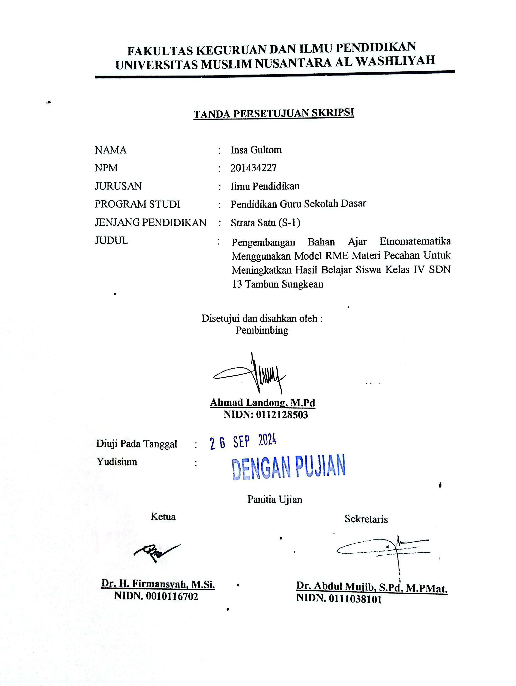
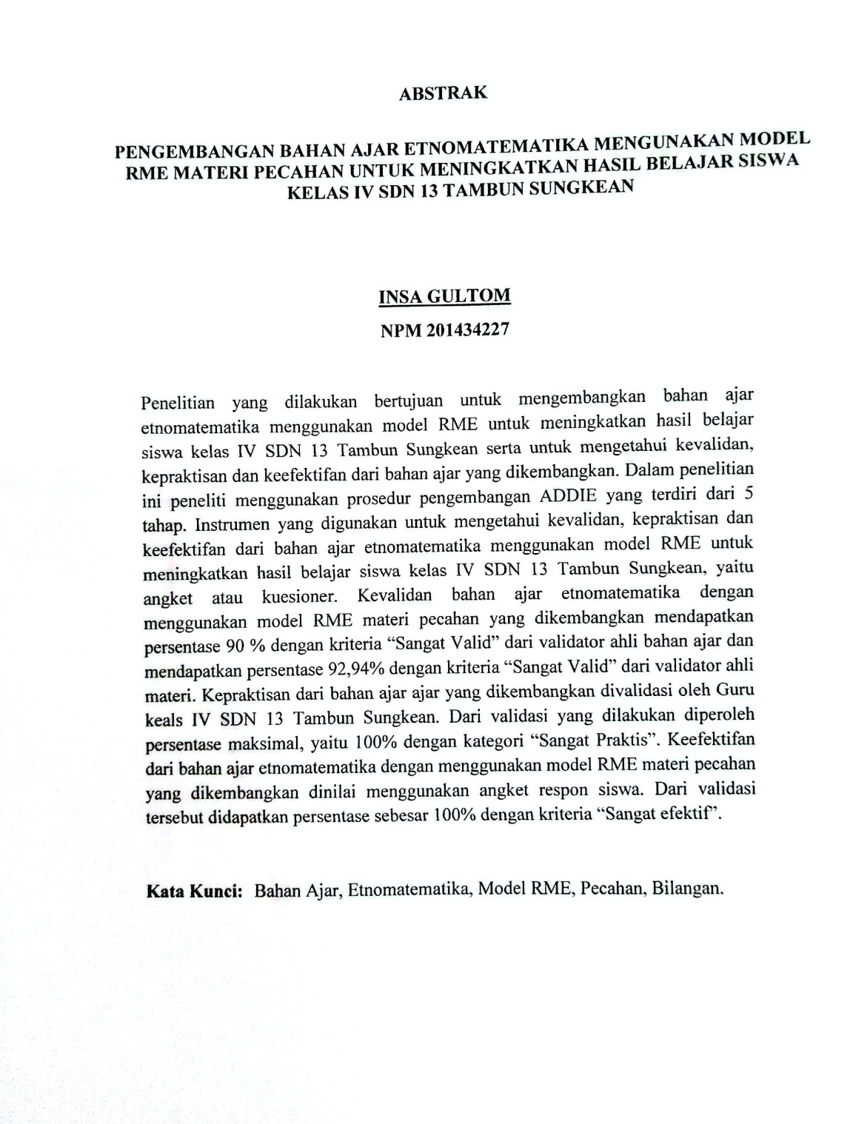
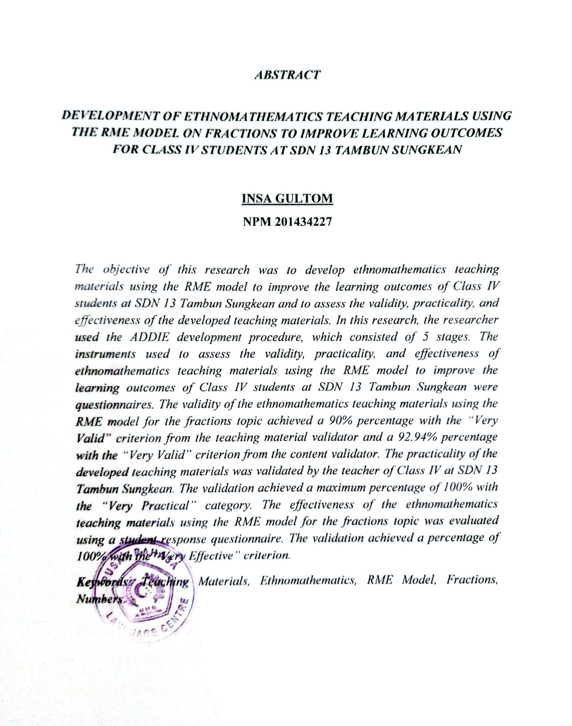

KATA PENGANTAR
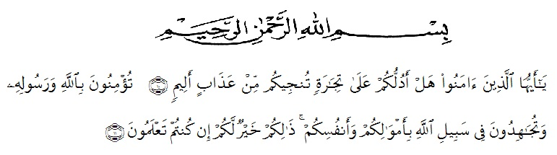

Artinya : “Hai orang-orang yang beriman, sukakah kamu aku tunjukkan suatu
perniagaan yang dapat menyelamatkanmu dari azab yang pedih? (10). (yaitu) kamu beriman kepada Allah dan Rasulnya dan berjihad di jalan Allah dengan harta dan jiwamu. Itulah yang lebih baik bagimu, jika kamu mengetahui. (11) (As-Shaff Ayat 10-11)

Puji syukur penulis ucapkan kepada Allah Swt, yang telah memberikan limpahan rahmat dan hidayah-Nya sehingga penulis masih diberikan kesehatan untuk dapat menyelesaikan skripsi yang berjudul “Pengembangan Bahan Ajar Etnomatematika Menggunakan Model RME materi Pecahan untuk Meningkatkan Hasil Belajar Siswa Kelas IV SD Negeri 13 Tambun Sungkean” Penulisan Skripsi ini bertujuan untuk memenuhi sebagai syarat untuk mendapatkan gelar serjana Strata-1 (S1) pada Jurusan Pendidikan Guru Sekolah Dasar (PGSD) di Universitas Muslim Nusantara Al-Washliyah.
Selama penulisan skripsi ini penulis mendapatkan bimbingan dari awal sampai akhir selesai penulisan skripsi. Penulis menyadari banyaknya kesalahan, hambatan dan kesulitan yang terjadi dalam penyusunan Skripsi ini, namun dengan adanya suatu bimbingan, bantuan dan saran yang diberikan dari berbagai pihak, sehingga skripsi ini dapat diselesaikan dengan baik.
Dalam penulisan skripsi ini penelitan mendapat banyak bimbingan dari tahap awal sampai akhir, peneliti telah banyak menerima bimbingan baik moril maupun material dari beberapa pihak. Oleh karena itu, Penulis mengucapkan terima kasih kepada semua pihak dibawah ini yang telah membantu dalam penyelesaian skripsi ini.
- Bapak Dr. H. Firmansyah, M.Si selaku Rektor Universitas Muslim Nusantara Alwasliyah Medan.
- Bapak Dr. Abdul Mujid, S.Pd., M.Pat. selaku Dekan Fakultas Keguruan dan Ilmu Pendidikan Guru Sekolah Dasar.
- Bapak Sujarwo, S.Pd., M.Pd. selaku Ketua Program Studi Pendidikan Guru Sekolah Dasar.
- Bapak Ahmad landong Nasution M. Pd. Selaku Dosen Pembimbing Skripsi memberikan bimbingan dan arahan dalam proses penyusunan skripsi ini.
- Kepala Sekolah beserta guru-guru dan siswa kelas IV SD Negeri 13 Tambun Sungkean yang telah membantu dalam melengkapi data penelitian ini.
- Teristimewa teruntuk keluarga tercinta Bapak Lalo Gultom dan Ibunda Saniah sebagai kedua orangtua penulis,yang selalu memberikan doa dan dukungannya setiap waktu.
- Kakak, abang, dan juga adik-adik saya tercinta terimakasih atas canda tawa, suka dan duka yang kalian beri selama penyusunan skripsi ini.
- Teman-teman seperjuangan kelas I jurusan Pendidikan Sekolah Dasar Universitas Muslim Nusantara Al- Whasliyah angkatan 2020 yang selalu saling mendukung satu sama lain.
Untuk itu penulis menyadari bahwa Skripsi ini masih jauh dari kata sempurna dan perlu adanya suatu bimbingan dalam memperbaiki keesalahan. Oleh karena itu penulis membutuhkan kritik dan saran yang dapat membangun demi penyempurnaan skripsi ini. Semoga skripsi ini dapat berguna dan bermanfaat bagi pembaca.

Medan, 1 April 2024
Penulis,

Insa Gultom
NPM. 201434227

DAFTAR ISI

KATA PENGANTAR i
DAFTAR ISI iv
DAFTAR GAMBAR vii
DAFTAR TABEL viii
BAB I PENDAHULUAN 1
1.1 Latar Belakang Masalah 1
1.2 Identifikasi Masalah 5
1.3 Batasan Masalah 6
1.4 Rumusan Masalah 6
1.5 Tujuan Penelitian 6
1.6 Manfaat Penelitian 7
BAB II TINJAUAN PUSTAKA 9
2.1 Kerangka Teori 9
2.1.1 Teori Konstruktivisme 9
2.1.1.1 Pengertian Teori Konstruktivisme 9
2.1.1.2 Toko teori Konstruktivisme 10
2.1.2 Bahan Ajar 13
2.1.2.1 Pengertian Bahan Ajar 13
2.1.2.2 Prinsip Penyusunan Bahan Ajar 14
2.1.2.3 Konsep Penyusunan Bahan Ajar 15
2.1.2.4 Pengembangan Bahan Ajar 16
2.1.3 Etnomatimatika (Batak Toba) 17
2.1.3.1 Pengertian Etnomatematika 17
2.1.3.2 Bahan Ajar Berbasis Etnomatematika 22
2.1.4 Realistics Mathematic Education (RME) 23
2.1.4.1 Pengertian Realistic Mathematic Education 23
2.1.4.2 Karakteristik Realistic Mathematic Education 24
2.1.4.3 Prinsip Realistic Mathematic Education 25
2.1.4.4 Tahap Realistic Mathematics Education (RME) 27
2.1.4.5 Fungsi dan Peran Realistic Mathematic Education 29
2.1.5 Pecahan 30
2.1.5.1 Pengertian Pecahan 30
2.1.5.2 Materi Pecahan Senilai 30
2.1.6.Hasil Belajar 32
2.1.6.1 Pengertian Hasil Belajar 32
2.1.6.2 Faktor-Faktor yang Mempengaruhi Hasil Belajar 33
2.2 Penelitian Relevan 34
2.3 Kerangka Berpikir 36
BAB III METODE PENELITIAAN 37
3.1. Desain Pengembangan 37
3.1.1.Prosedur Pengembangan 37
3.2 Subjek, Objek dan Waktu Penelitian 39
3.2.1 Subjek Penelitian 39
3.2.2 Objek Penelitian 40
3.2.3 Waktu Penelitian 40
3.3 Instrumen Pengumpulan Data 40
3.4 Teknik Pengumpulan Data 41
3.5 Analisis Data 46
3.5.1. Analisis Data Validasi Produk 46
3.5.2. Analisis Kepraktisan Produk 46
3.5.3. Analisis Efektivitas Produk 47
BAB IV HASIL PENELITIAN DAN PEMBAHASAN 48
4.1 Hasil Penelitian 48
4.1.1 Tahap Analisis (Analysis) 48
4.1.2 Tahap Perancangan (Design) 51
4.1.3 Tahap Pengembangan (Development) 54
4.1.4 Tahap Penerapan (Implementation) 61
4.1.5 Tahap Evaluasi (Evaluation) 64
4.2 Pembahasan 65
4.2.1 Kevalidan Bahan Ajar Etnomatematika Menggunakan
Model RME Materi Pecahan 68
4.2.2 Kepraktisan Bahan Ajar Etnomatematika Menggunakan
Model RME Materi Pecahan 69
4.2.3 Keefektifan Bahan Ajar Etnomatematika Menggunakan
Model RME Materi Pecahan 70
4.2.4 Respon Siswa Terhadap Bahan Ajar Etnomatematika
Menggunakan Model RME Materi Pecahan 71

BAB V KESIMPULAN DAN SARAN 73
5.1 Kesimpulan 73
5.2 Saran 74
DAFTAR PUSTAKA 76
DAFTAR GAMBAR

Gambar 2.1 Dali ni horbo 19
Gambar 2.2 Rumah Adat 20
Gambar 2.3 Kain Ulos 21
Gambar 2.4 Tagading 22
Gambar 3.1 Tahap Pengembangan Model ADDIE 39
Gambar 4.1 Laman Canva.com 52
Gambar 4.2 Login Menggunakan Akun Google 52
Gambar 4.3 Perancangan Bahan Ajar 53
Gambar 4.4 Mengunduh Hasil Rancangan 54
Gambar 4.5 Diagram Kevalidan, Kepraktisan dan Keefektifan Bahan Ajar …. 71

DAFTAR TABEL

Tabel 2.1 Sintak Realistic Matematic Educarion 26
Tabel 3.1 Kisi-kisi Angket Validasi Bahan Ajar 42
Tabel 3.2 Kisi-kisi Instrumen Penilaian Ahli Materi 43
Tabel 3.3 Kisi-kisi Instrumen Penilaian Angket Respon Guru 38
Tabel 3.4 Kisi-Kisi Respon Siswa 39
Tabel 3.5 Kategori Validasi Produk 46
Tabel 3.6 Katergori Praktifitas Produk 47
Tabel 4.1 Hasil Validasi Ahli Bahan Ajar 55
Tabel 4.2 Hasil Validasi Ahli Materi 57
Tabel 4.3 Hasil Validasi Respon Guru 60
Tabel 4.4 Hasil Belajar Siswa Sebelum Menggunakan Bahan Ajar
Etnomatematika Menggunakan Model RME 62
Tabel 4.5 Hasil Belajar Siswa Sesudah Menggunakan Bahan Ajar
Etnomatematika Menggunakan Model RME 63
Tabel 4.6 Hasil Respon Siswa 63
Tabel 4.7 Hasil Evaluasi 65

BAB I

PENDAHULUAN

Latar Belakang Masalah
Pendidikan merupakan sebuah proses dalam kehidupan manusia sebagai sarana untuk mendapatkan ilmu pengetahuan yang kelak akan berguna untuk menompang kehidupan di masa yang akan datang. (Rangkuti & Sukmawarti, 2022). Menurut UU RI Nomor 20 Tahun 2003 pasal 1 ayat 1 yang menyatakan bahwa:“Pendidikan merupakan usaha sadar dan terencana untuk mewujudkan suasana belajar dalam proses pembelajaran agar peserta didik secara aktif mengembangkan potensi dirinya untuk memiliki kekuatan spiritual keagamaan, pengendalian diri, kepribadian, kecerdasan, akhlak mulia serta keterampilan yang diperlukan dirinya, masyarakat bangsa dan negara”. Sukmawarti dkk (2022 : 202) mengatakan pembelajaran diperlukan dalam rangka mempersiapkan siswa menghadapi era revolusi industri 4.0 yang menuntut keterampilan abad 21, yakni berpikir kreatif, berpikir kritis, berkomunikasi, dan berkolaborasi.
Menteri Pendidikan dan Kebudayaan Nadiem Makarim mengeluarkan kebijakan Kurikulum Merdeka dalam rangka pemulihan pembelajaran. Kurikulum merdeka diharapkan dapat meningkatkan pembelajaran yang lebih unggul, bermakna, mendalam, santai dan menyenangkan. Kurikulum merdeka memiliki keunggulan yakni berfokus pada materi yang esensial dan pengembangan kompetensi peserta didik pada fasenya. Hal ini sesuai dengan pendapat dari (Erihadiana, 2022) bahwa kurikulum merdeka dinyatakan unggul karena berfokus
pada materi esensial dan memberikan kemerdekaan bagi peserta didik dan guru dalam memilih pembelajaran yang sesuai. Filosofi kurikulum merdeka sesuai dengan pandangan Ki Hajar Dewantara yang berfokus pada kebebasan untuk belajar secara kreatif dan mandiri (Ainia, 2020), sehingga mendorong terciptanya karakter dengan jiwa merdeka. Filosofi merdeka belajar tersebut adalah sistem Among yang berarti mendidik anak menjadi manusia yang merdeka batinnya, merdeka pikirannya, dan merdeka tenaganya,
Bahan ajar dapat diartikan sebagai segala bentuk bahan yang disusun secara sistematis yang memungkinkan siswa dapat belajar secara mandiri dan dirancang sesuai dengan kurikulum yang berlaku. Dengan demikian, bahan ajar dapat meningkatkan mutu belajar siswa. Disamping itu siswa dapat belajar secara mandiri dan kreatif. Bahan ajar adalah segala bentuk bahan yang digunakan untuk membantu guru dalam melakukan kegiatan belajar mengajar dikelas. Yang dimaksud bisa berupa bahan tertulis maupun. bahan tidak tertulis. (Magdalena, I. at all 2020).
Matematika merupakan ilmu yang mempelajari berbagai konsep dan prinsip mengenai besaran, bentuk, struktur, dan ruang (Guritno & Huda, 2023). (Hariastuti et al 2022) menjelaskan bahwa matematika merupakan sebuah produk pengembangan budaya, sehingga matematika dan budaya memiliki keterkaitan yang cukup erat. Hal ini dikarenakan aktivitas matematika dapat ditemukan melalui berbagai budaya melalui proses eksplorasi atau yang dikenal dengan etnomatematika
Pecahan adalah bilangan yangmenggambarkan bagian dari keseluruhan, bagian dari suatu daerah, bagiandari suatu benda, atau bagian dari suatu himpunan (Karso, 2020) Penyampaian guru dalam sebuah materi pembelajaran perlu di perhatikan yaitu dengan mengaitkan materi dengan kehidupan nyata peserta didik yang sering ditemui di lingkungannya. Yang dapat mendorong keaktifan, membangkitkan minat dan kreatifitas belajar siswa agar dapat meningkatakan hasil belajar siswa.
Suatu model yang memungkinkan terjadinya pembelajaran dapat berjalan dengan lancar sebagaimana mestinya ini adalah model matematika realistik atau Realistic Mathematic Education (RME) (Aisyah et al., 2020). RME pertama dikembangkan oleh Hans Freudenthal di Belanda. Pendekatan ini mendorong murid juga menjadi lebih aktif dalam mengungkapkan ide-ide konseptual matematika dan juga dapat membuat siswa mengeksporasi masalah kehidupan nyata di bawah bimbingan guru. Peran guru bukanlah memberikan semua infromasi kepada murid, tetapi guru hanya membantu murid jika mereka mengalami kesulitan.
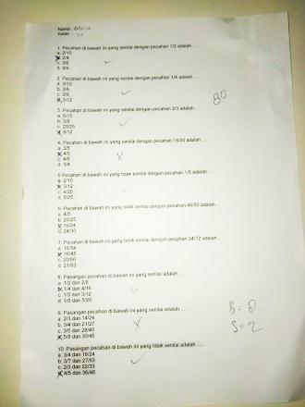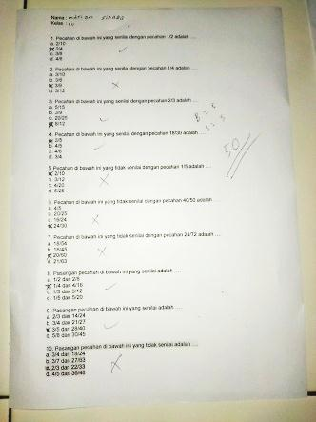
Berdasarkan hasil observasi yang dilakukan peniliti kepada siswa di SD N 13 Tambun Sungkean, di temukan beberapa permasalahan pada saat proses pembelajaran. Dimana pembelajaran hanya berfokus menjelaskan dan siswa hanya mendengar dan mencatat. Pada saat proses pembelajaran guru belum menerapkan pendekatan matematik realistic, sehingga siswa merasa bosan saat mengikuti pembelajaran matematika karna guru yang berfokus pada bahan ajar yang digunakan. Bahan ajar yang digunakan juga belum sepenuhnya berkaitan berkaitan dengan budaya/kehidupan sehari-hari siswa. Sehingga mengakibatakan rendahnya hasil belajar siswa dalam proses pembelajaran matematika dan siswa selalu beranggapan bahwa pembelajaran matematika adalah pembelajaran yang susah/sulit.
Dari temuan yang didapati pada saat obeservasi, peneliti berasumsi diperlukan adanya inovasi dalam proses pembelajaran dikelas IV SD Negeri 13 Tambun Sungkean.(Rika Audina, 2021) mengatakan kesulitan belajar dapat terlihat dari kurang tertariknya siswa dalam memahami materi pembelajaran yang mengakibatkan rendahnya hasil belajar siswa dalam proses pembelajaran matematika.
Berdasarkan penyebab masalah yang ada peneliti mengajukan usulan yang dapat dilakukan oleh guru untuk mampu membantu pemahaman konsep matematika siswa. Salah satu alternatifnya ialah penggunaan bahan ajar etnomatematika menggunakan model Realistic Mathematics Education (RME). Penggunaan bahan ajar realistik dapat membuat matematika menjadi lebih menarik, relevan, dan bermakna, tidak terlalu formal dan tidak terlalu abstrak pembelajaran realistik juga sangat mempertimbangkan tingkat kemampuan siswa. Sehingga dapat meningkatkan hasil belajar siswa sesuai dengan yang kita inginkan.
Berdasarkan latar belakang yang telah diuraikan, peneliti tertarik untuk melakukan penelitian yang berhubungan dengan bahan ajar. Judul penelitian ini adalah “Pengembangan Bahan Ajar etnometematika menggunakan model Realistic Mathematics Education (RME) Materi Pecahan untuk meningkatkan hasil belajar siswa Kelas IV Sekolah Dasar”

Identifikasi Masalah
Berdasarkan latar belakang masalah di atas, maka terdapat masalah yang hendak diteliti dan dapat diidentifikasi sebagai berikut:
- Pada saat proses pembelajaran masih terfokus pada pembelajaran menjelaskan dan siswa hanya mendengarkan dan mencatat (Teacher centered).
- Siswa mudah merasa bosan saat mengikuti pembelajaran matematika di sebabkan guru hanya fokus pada bahan ajar yang digunakan.
- Siswa menganggap pembelajaran matematika sulit.
- Bahan ajar yang digunakan tidak sepenuhnya berkaitan dengan budaya/kehidupan sehari-hari siswa.
- Pada saat proses pembelajaran guru belum menerapkan pendekatan realistic matematik.
- Rendahnya hasil belajar siswa dalam proses pembelajaran matematika.

Batasan Masalah
Dari uraian latar belakang dan Identifikasi masalah yang telah di uraikan batasan masalah pada penelitian ini yaitu pengembangan Bahan Ajar Etnomatika menggunakan model RME yang dapat meningkatkan hasil belajar siswa dalam pembelajaran matematika kelas IV materi pecahan.

Rumusan Masalah
Dari batasan masalah diatas dapat dirumuskan beberapa masalah yaitu :
- Bagaimana kevalidan Bahan Ajar etnomatika menggunakan model RME Untuk Meningkatkan Hasil Belajar Siswa?
- Bagaimana kepraktisan Bahan Ajar etnomatika menggunakan model RME Untuk Meningkatkan Hasil belajar Siswa?
- Bagaimana keefektifan Bahan Ajar etnomatika menggunakan model RME Untuk Meningkatkan Hasil Belajar Siswa?
- Bagaimana respon siswa kelas IV terhadap Pengembangan Bahan Ajar etnomatika menggunakan model RME Untuk Meningkatkan Hasil belajar Siswa?

Tujuan Penelitian
Berdasarkan rumusan masalah yang sudah dijelaskan, maka tujuan
yang ingin dicapai dari peneliti ini adalah :
- Untuk mengetahui Respon siswa terhadap Bahan Ajar etnomatika menggunakan model Realistic Mathematics Education (RME) untuk meningkatkan Hasil Belajar Siswa Kelas IV SD N 13 Tambun sungken.
- Untuk mengetahui Kevalidan Bahan Ajar etnomatika menggunakan model Realistic Mathematics Education (RME) untuk meningkatkan Hasil Belajar Siswa Kelas IVSD N 13 Tambun sungkean.
- Untuk mengetahui Kepraktisan Bahan Ajar etnomatika menggunakan model Realistic Mathematics Education (RME) untuk meningkatkan Hasil Belajar Siswa Kelas IVSD N 13 Tambun sungkean.
- Untuk mengetahui Keepektifan Bahan Ajar etnomatika menggunakan model Realistic Mathematics Education (RME) untuk meningkatkan Hasil Belajar Siswa Kelas IVSD N 13 Tambun sungkean.

Manfaat Penelitian
Manfaat penelitian berisi tentang kontribusi setelah penelitian selesai. Kegunaannya bisa bersifat teoritis dan bersifat praktis, seperti kegunaan bagi penulis,instansi dan masyarakat secara keseluruhan. Oleh karena itu, penulis memberikan beberapa manfaat penelitian yang dilakukan oleh penulis yaitu:
- Manfaat teoritis
Penelitian ini diharapkan digunakan untuk bahan pertimbangan dalam pengembangan bahan ajar etnomatika menggunakan model Realistic Mathematics Education (RME) Pada Pembelajaran Matematika dan juga memberikan pengetahuan kepada guru tentang peningkatan hasil belajar Kelas IVSD N 13 Tambun Sungkean.
- Manfaat praktis
  - Bagi Murid
- Meningkatkan daya pikir siswa dalam menyelesaikansoal materi pecahan.
- Meningkatkan hasil belajar siswa dalam menyelesaikansoal materi pecahan.
- Siswa menjadi lebih mudah dan bersemanagt dalam memahami materi pembelajaran.
- Siswa tidak bosan dengan pembelajaran yang menarik.
  - Bagi Guru
Penelitian diharapkan dapat dimanfaatkan oleh guru sebagai bahan pertimbangan dalam meningkatkan pengembangan bahan ajar etnomatika menggunakan model Realistic Mathematics Education (RME) Pada Pembelajaran Matematika Kelas IV SD N 13 Tambun Sungkean, kemudian akan menciptakan pembelajaran yangefektifdan efesien guru menjadi aktif dan kreatif dalam mengajar muriddengan menggunakan bahan ajar.
  - Bagi Sekolah
Sebagai bahan informasi untuk lembaga sekolah dan bermanfaat dalam meningkatkan proses pembelajaran yang berumutu dengan menciptakan inovasi pemebelajaran murid yang aktif di sekolah.

BAB II

TINJAUAN PUSTAKA

2.1 Kerangka Teori

2.1.1 Teori Konstruktivisme

2.1.1.1 PengertianTeori Konstruktivisme

Kontruktivisme merupakan aliran dalam teori belajar aliran ini lahir dari aliran rasionalisme. Kontruktivisme sendiri mengakui rasio itu tidak berkerja sendiri melainkan dipengaruhi oleh fakta-fakta empirik, (Jamaludin, 2021) dan landasan berfikir kontruktivisme menggunakan pendekatan kontekstual, sehingga pada saat pembelajaran guru memberikan keleluasan dalam memahami konsep yang dipelajari siswa berorientasi pada pengalaman yang dimiliki oleh siswa, seperti kegiatan eksplorasi atau diskusi bersama temannya
Menurut (Mokalu et al., 2022) Saat ini sudah ada banyak teori belajar, salah satu teorinya yaitu teori belajar konstruktivisme. Secara umum konstruktivisme adalah proses pembelajaran yang memberikan keleluasan terhadap siswa dalam menumbuhkan wawasan dan pengetahuan mereka melalui proses belajar dan pengalaman yang mereka lalui (Mustafa Se Winarno, 2020.
Teori konstruktivisme menegaskan bahwa pengetahuan hanya dapat ada dalam pikiran manusia, darı bahwa teori itu tidak harus cocok dengan kenyataan dunia nyata. Siswa akan terus menerus berusaha mempersiapkan mental pribadi mereka sendiri tentang dunia nyata dari persepsi mereka tentang dunia itu (Sugrah, 2020). Proses pembelajaran akan berjalan sangat efektif apabila siswa dapat melakukanın komunikasi secara langsung dengan objek yang dipelajari.
Dan juga dengan memanfaatkan perkembangan teknologi saat ini akan sangat membantu meningkatkan pemahaman siswa.
Menurut (Suryana,2022) Teori konstruktivistik merupakan suatu pandangan terbaru dimana ilmu bisa diciptakan sendiri oleh peserta didik berlandaskan pengetahuan telah peserta didik miliki sebelumnya, arti pengetahuan sifat-sifat pengetahuan serta cara individu menjadi tahu serta memiliki pengetahuan, menjadikan prioritas utama untuk teori konstruktivisme teori ini memiliki urgensi utama dalam menjadikan peserta didik menjadi lebih mandiri, kreatif, inovatif, bertanggung jawab aktif dan jujur.

2.1.1.2 Tokoh Teori Konstruktivisme

1). Vygotsky

Pendapat Vygotsky, pengembangan in- telektual bisa dilihat dari segi histori serta budaya pengalaman individu danjuga bergantung dengan system-system syarat yang berpedoman dengan simbol-simbol. yang dibuat guna mempermudah dalam berfikir, berkomunikasi serta menyelesai- kan permasalahan. la menginginkan terdapatnya setting kelas berbentuk kooperatif tiap kelompok yang terdiri dari peserta didik melalui keterampilan yang berbeda-beda sehingga mereka dapat berinteraksi dan merancang solusi untuk memecahkan masalah yang mereka hadapi, di dalam pembelajaran, Vygotsky me- nekankan pada perancahan (scoffolding), sehingga siswa akan semakin bertanggung jawab atas pembelajarannya sendiri dari waktu ke waktu (Nurlina et al., 2019). Scaffolding adalah suatu bentuk pemberi bantuan kepada siswa melalui tahap-tahap pembelajaran dan mengurangi bantuan tersebut sehingga pada akhirnya dapat memberi kesempatan kepada siswa untuk melanjutkan pengerjaannya, bantuan yang diberikan guru dapat berupa petunjuk, peringatan, motivasi, dan saran (Rohaendi. & Laelasari, 2020). Inti dari teori Vygotsky adalah menekankan perlunya pembelaja ran sosiokultural yang meliputi interaksi dengan orang dewasa, teman sebaya yang lebih mampu, dan juga pembelajaran akan. terjadi jika peserta didik/siswa dapat menangani tugas-tugas yang belum mereka pelajari, namun tugas tersebut.

2). Jerome Brunner

Pembelajaran akan berhasil menurut perspektif Brunner adalah jika proses belajar tersebut diarahkan pada konsep. dan struktur yang termuat dalam tema. yang diajarkan, sehingga akan menjadikan anak dapat memahami materi yang akan diajarkan nantinya dan juga ia akan mencari hubungan antara konsep dan struktur tersebut (Nurlina et al., 2019). Berdasarkan pendapat Brunner materi yang mempunyai pola atau struktur. tertentu akan lebih mudah dipelajari dan diingat oleh anak. Peserta didik harus dapat menemukan keteraturan dengan cara mengotak-atik bahan-bahan yang berhubungan dengan keteraturan intuitif. yang sudah dimilikinya, untuk mengenal konsep dan materi yang diajarkan, mental peserta didik harus terlibat secara aktif ketika belajar. Menurut Brunner ada 3 tahapan dan terjadi dengan waktu yang sama dalam proses pembelajaran ialah mendapatkan info terbaru, perubahan informasi, serta diujinya kerelevan info. terhadap akurasi pengetahuan (Nurlina et al., 2019). Pada intinya teori yang dikemukakan oleh Brunner itu sesuai dengan teori yang dituangkan Jean Piaget mengenai proses seseorang dalam memperoleh pengetahuan. Bahwasanya dalam memperoleh pengetahuan seorang individu akan menyaring informasi. tersebut terlebih dahulu sebelum akhirnya menerima pengetahuan baru tersebut.

3). Tasker

Menurut Tasker teori belajar konstruk- tivistik lebih menganjurkan bahwasanya terdapat 3 hal yang wajib tersedia dalam suatu proses belajar, antara lain ialah (Djamaluddin & Wardana, 2019):
    - Peserta didik berperan aktif dalam konstruksi pengetahuan yang bermakna.
    - Mengaitkan antar ide-ide haru sangat penting dalam proses pengkonstruk-sian.
    - Mengaitkan antara informasi yang baru diterima dengan gagasan-gagasan yang dikembangkan.
Teori yang dikemukakan Tasker ini juga sejalan dengan teori yang dikemukakan. oleh Jean Piaget dan Brunner mengenai proses seseorang dalam memperoleh pengetahuan. Bahwasanya dalam mem- peroleh pengetahuan seorang individu akan menyaring informasi tersebut dan mengaitkannya dengan gagasan-gagasan yang ia kembangkan terlebih dahulu sebelum akhirnya menerima pengetahuan baru tersebut.

2.1.2 Bahan Ajar

2.1.2.1 Pengertian Bahan Ajar
Menurut Sari et al., 2021 Bahan ajar adalah suatu komponen yang sangat pentingbagi guru dan murid, komponennya terdiri dari bahan ajar untuk murid, bahan ajar untuk guru, dan lembar kerja siswa, yang terdiri dari susunan kompetensi inti, kompetensi dasar, dan indikator yang dapat mengembangkan kemampuanberfikir peserta didik, kebutuhan belajar, dan minat belajar peserta didik. Sedangkan menurut Gunawan dkk, 2021 Bahan ajar didefinisikan sebagai seperangkat materi tertulis ataupun tidak tertulis dengan susunan yang sistematis guna menciptakan suatu suasana yang memungkinkan siswa belajar.
Cahyadi, 2019) berpendapat bahwa bahan ajar adalah perangkat yang berisikan informasi baik cetak maupun elektronik yang digunakan oleh siswa untuk mencapai tujuan pembelajaran dengan mencakup materi-materi ajar untuk tujuan umum pembelajaran dan beberapa materi tambahan sebagai pengayaan maupun untuk remedial. Bahan ajar akan baik jika dirancang dengan memperhatikan pola pikir siswa, sehingga dapat membantu guru dan siswa selama pembelajaran dengan memperhatikan kurikulum yang digunakan (Suprana & Farida, 2019).
Berdasarkan beberapa pendapat di atas dapat disimpulkan bahwa, bahan ajar adalah serangkaian penyajian materi yang disusun secara sistematis, yang di dalamnya terdapat model pembelajaran yang disesuaikan dapat memfasilitasi murid dan guru dalam pelaksanaan proses belajar mengajar guna untuk tujuan pendidikan yang diharapkan.

2.1.2.2 Prinsip Penyusunan Bahan Ajar
Pengembangan bahan pembelajaran atau disebut juga denga bahan ajar disusun untuk menjadi salah satu referensi yang akan mendukung perkembangan peserta didik agar ada keseimbang anantara kebutuhan jasmani dan rohani. Prinsip yang perlu diperhatikan dalam Menyusun bahan ajar meliputi prinsip relevansi, konsistensi, dan kecukupan. Prinsip tersebut adalah (Magdalena et al., 2020) :
- Prinsip relevansi
Prinsip relevansi artinya keterkaitan. Materi pembelajaran hendaknya relevan atau ada kaitan atau ada hubungannya dengan pencapaian standarkompetensi dan kompetensi dasar. Sebagai misal, jika kompetensi yang diharapkan dikuasai siswa berupa menghafal fakta, maka materi pembelajaran yang diajarkan harus berupa fakta atau bahan hafalan) (Ajar, 2020).
- Prinsip konsistensi
Penyusunan bahan ajar hendaknya konsistensi dengan pencapaian SK dan KD.
- Prinsip kecukupan
Bahan ajar hendakya disusun sesuai dengan kebutuhanmateri yang akan dipelajari siswa (Murtiyasa & Wulandari, 2020).Berdasarkan beberapa pendapat diatas dapat disimpulkan bahwa prinsip-prinsip untuk menyusun bahan ajar adalah bahanajar yang disusun harus memperhatikan standar kompetensi (SK)dan kompetensi dasar (KD) yang ingin dicapai, materi yang dibuatmampu dipahami oleh siswa dan dibuat dengan yang sesuai dengan yang dibutuhkan, dapat memberikan motivasi bealajar siswa, dan juga memberikan pengaruh positif terhadap penguatan murid.

2.1.2.3 Konsep Penyusunan Bahan Ajar
Bahan ajar harus dikembangkan sesuai dengan kaidah- kaidah pengembangan,bahan-bahan ajar. Rambu -rambu yang harus dipahami dalam pembuatan bahan ajar adalah (Magdalena et al., 2020).
  - Bahan ajar harus disesuaikan dengan perserta didik yang sedang mengikuti proses belajar-mengajar.
  - Bahan ajar diharapkan mampu mengubah tingkah lakupeserta didik.
  - Program belajar-mengajar yang akan dilangsungkan.
  - Di dalam bahan ajar telah mencakup tujuan kegiatanpembelajaran yang spesifik.
  - Terdapat evaluasi sebagai umpan balik dan alat untuk mengukur tingkat keberhasilan peserta didik.
Bahan ajar hendaknya memiliki karakteristik dan sifat bahan ajar, antara lain: (1) mampu membelajarkan sendiri para siswa (selfinstructional), artinya bahan ajar harus mempunya kemampuan menjelaskan yang sejelas-jelasnya untuk membantu siswa dalam proses belajar; (2) bahan ajar bersifat lengkap (self-contained), artinya memuat hal-hal yang sangat diperlukan dalam proses pembelajaran; (3) mampu membelajarkan siswa (self-instructional material), artinya dalam bahan pembelajaran harus mampu memicu siswa untuk aktif dalam proses belajar, bahkan membelajarkan siswa untuk dapat menilai kemampuan belajar sendiri (Momang, 2021).
Berdasarkan beberapa pendapat di atas dapat diambil kesimpulan bahwa konsep dalam penyusunan bahan ajar ialah bahan ajar yang dibuat disesuaikan dengan karakteristik siswa, dapat merancang siswa untuk lebih berpartisipasi aktif dalam proses pembelajaran, memiliki kemampuan dalam membantu siswa untuk memahami materi, dan terdapat evaluasi sebagai bentuk pengukur kemampuan siswa.

2.1.2.4 Pengembangan Bahan Ajar
Ada 5 Langkah utama prosedur pengembangan bahanajar yang baik, sebagai berikut (Widyaningtyas & Sukmana, 2019) :
- Analisis Tahap analisis dilakukan untuk mengenali siapa murid kita dengaNnperilaku awal dan karakteristik awal yang dimiliki.
- Perancangan Tahap perancangan adalah tahap perumusan tujuan pembelajaran berdasarkan hasil analisis, pemilihan topik mata pelajaran, pemilihan media dan sumber, serta pemilihan startegi pembelajaran (Tahel & Ginting, 2019)
- Pengembangan Tahap ini merupakan tahapan penulisan bahan ajar secarautuh. Tulislah bahan ajar cetak yang dapat ditulis, tidak perlu harus urut. Beberapa sarana yang dapat membantu kita memulai pengembangan bahan ajar antara lain (LKS, handout, modul) (Hutagalung & Nofiasari, 2023) Bahan ajar yang kita kembangkan harus memberikan pengalaman kepada murid, ragam media, sumber belajar, aktivitas dan umpan balik adalah komponen penting untuk membuat bahan ajar yang menarik, ragam contoh, alat bantu belajar.
- Evaluasi Evaluasi adalah proses untuk memperoleh beragamreaksi dari berbagai pihak terhadap bahan ajar yang sudah dikembangkan.
- Revisi Revisi adalah tahap perbaikan terhadap bahan ajar yang telah dibuat berdasarkan masukan-masukan perbaikan yang diperoleh melalui tahap evaluasi (Sadjati, 2019). Secara umum ada tujuh komponen dalam setiap bahan ajar, petunjuk belajar, kompetensi yang akan dicapai, isi materipembelajaran, informasi pendukung, latihan, petunjuk kerja, dan evaluasi di akhir pennyusunan bahan ajar.

2.1.3 Etnomatimatika (Batak Toba)

2.1.3.1 Pengertian Etnomatematika
Menurut Fitria, (2023) Etnomatematika adalah salah satu bidang di mana matematika dan budaya dapat hidup berdampingan. Hal ini dikarenakan jembatan yang menyatukan. budaya dan matematika adalah etnomatematika Ada hubungan antara budaya dan matematika. Hal ini disebabkan eratnya hubungan antara konsep matematika dengan aktivitas masyarakat, termasuk pengukuran, perdagangan, desain bangunan daerah yang berbeda, dan penggunaannya dalam pemecahan masalah. Cabang matematika yang dikenal sebagai etnomatematika didasarkan pada atau dipengaruhi oleh budaya.
Ilmu etnomatematika dimanfaatkan untuk mempelajari bagaimana matematika dipinjam dari suatu budaya dan mengungkapkan hubungan antara keduanya. Segala jenis budaya, pengetahuan, aktivitas sosial, atau ciri-ciri suatu kelompok sosial dan/atau budaya yang dapat diamalkan oleh kelompok lain. juga termasuk dalam pengertian etnomatematika (Sastrawati & Guspita, 2022). D'Ambrosio, seorang ilmuwan matematika asal Brazil, memperkenalkan etnomatematika pertama kali pada tahun 1977. Ilmu yang dikenal dengan nama etnomatematika adalah ilmu yang memadukan gagasan matematika dengan gagasan budaya (Soebagyo & Haya, 2023). Menurut Irawan dkk, (2023) metode yang sangat menjanjikan untuk membantu siswa memperoleh ide dari konsep matematika sambil mengeksplorasi budayanya adalah etnomatematika". Etnomatematika dapat dimasukkan ke dalam kurikulum karena berkaitan erat dengan pemikiran matematika suatu masyarakat, yang dipengaruhi oleh budayanya. Dengan demikian, etnomatematika merupakan suatu metode yang mengintegrasikan gagasan matematika dengan budaya daerah dan dapat diterapkan dalam pembelajaran di sekolah.
Batak Toba merupakan salah satu suku yang berada di Indonesia memiliki budaya yang unik dan beranekaragam. Produk budaya Batak Toba yang dapat kita eksplorisasi dan dimanfaatkan untuk pembelajaran matematika agar siswa lebih mudah memahami materi yang akan kita ajarkan terkhusus materi pecahan senilai. Dari berbagai ragam budaya batak, terdapat beberapa keunikan yang terletak pada rumah adat, pakaian, makanan dan alat musik tradisional Batak Toba.
1). Makanan Tradisional Batak Toba
Pada masing-masing daerah tentunya memiliki keunikan dari segi makanan. Batak Toba memiliki makanan khas tersendiri, yang mana dapat kita kaitkan dengan pembelajaran matematika materi pecahan senilai. Berikut contoh makanan khas batak toba.

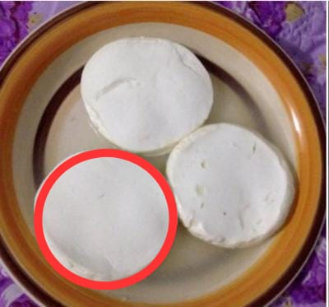
Gambar 2.1 Dali ni horbo

Makanan ini memiliki bentuk lingkaran, yang mana dalam matematika dapat kita sebut pecahan, Dali ni Horbo ini terbuat dari susu kerbau yang di olah dengan cara direbus selama beberapa saat dalam wadah yang steril dan dicampurkan dengan perasan nenas untuk pengental dan mengurangi rasa amis. Dali ni Horbo umumnya sering di sajikan dan menjadi menu utama dalam makanan masyarakat batak toba. Maka dari makan khas batak toba tersebut sangat erat kaiatannya dengan matematika materi pecahan dimana Ibu memasak dali horbo yang memiliki bentuk lingkaran, pada gamabar yang diwarnai memiliki nilai$\frac{1}{2}$ , $\frac{2}{4}$, $\frac{3}{6}$. Perhatikan besar bagian yang diwarnai pada masing-masing lingkaran, masing-masing lingkaran memiliki bagian yang diwarnai sama besar. Dengan demikian nilai pecahan bagian yang diwarnai semua lingkaran sama besar, berarti $\frac{2}{4}$ senilai dengan $\frac{3}{6}$, dan seluruh pecahan tersebut jika di sederhanakan bernilai $\frac{1}{2}$. Walaupun penulisannya berbeda tetapi nilainya semua sama yaitu $\frac{1}{2}$.

2).Rumah Adat Batak Toba
Bentuk rumah adat batak toba juga memiliki bentuk yang sangat unik bagian depan dari rumah adat batak toba berbentuk segitiga dan berbentuk rumah panggung. Dimana pada bagian depan rumah memiliki ornament gorga yang memiliki arti tersendiri. Bentuk dari rumah adat batak tersebut dapat kita kaitkan dengan pembelajaran matenatika yang berbentuk segitiga yang dapat kita pecahkan menjadi beberapa bagian dengan nilai yang sama.
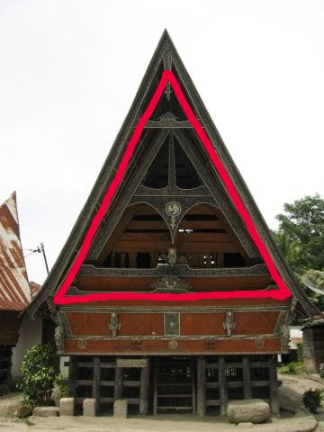

Gambar 2.2 Rumah Adat

Rumah adat batak toba umumnya semua tebuat dari kayu jadi dan memiliki pondasi yang sangat kokoh yang dapat menopanf rumah tersebut. Dalam pembuatan bagian dari rumah adat tersebut sanggat eratkaitannya dengan matematika dimana dalam proses pembuatannya tentunya seorang tukang harus menyiapkan bagian-bagian sama dan memiki nilai yang sama agar dapat membentuk bagian depan rumah yang utuh.Dari gambar di atas dapat kita liat pada bagain gambar yang sudah si arsir bahwa $\frac{1}{3}$ memiliki nilai yang sama dengan $\frac{2}{6}$.
3).Kain Tradisional Batak Toba
Bentuk dari kain ulos batak toba memiliki bentuk persegi panjang dimana kain ulos ini juga dapat kita kaitkan dengan pembelajaran matermatika . Dari bentuk kain ulos tersebut dapat kita pecahkan menjadi beberapa bagian yang memiliki nilai yang sama.
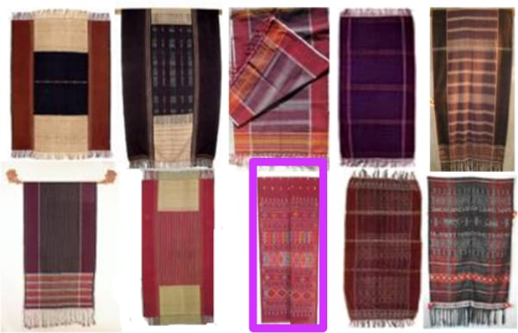

Gambar 2.3 Kain Ulos

Kain ulos sering kita jumpai di dalam budaya batak, kain ulos ini terbuat dari benang yang di tenun. Kain ulos mempunyai fungsi dan arti masing-masing, dari gambar diatas dapat kita lihat pada bagian yang di arsir memiliki nilai yang sama $\frac{2}{3 }$ , $\frac{4}{6 }$ dan $\frac{6}{9}$ .

4). Alat Musik Tradisional Batak Toba
Alat musik batak toba memiliki banyak keunikan dan mempunyai banyak jenis alat musik toba salah satunya Tagading dimana alat musik ini memilki bentuk tabung dan bagian atas dari tagading berbentuk lingkaran.
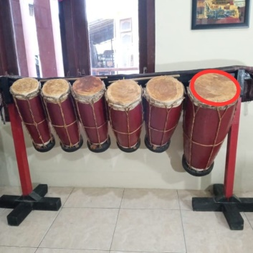

Gambar 2.4 Tagading

2.1.3.2 Bahan Ajar Berbasis Etnomatematika
Indonesia sebagai negara yang memiliki beragam budaya sudah seharusnya mengenali dan menjaga kekayaan budaya yang dimiliki. Ada berbagaicara untuk dapat mengenali kekayaan budaya nusantara, seperti belajar budaya melalui pendidikan, seperti dengan matematika. Menurut Sukmawati dkk, (2017) Etnomatematika merupakan salah satu cara untuk belajar matematika sekaligus belajar budaya nusantara. Salah satu unsur yang ditekankan pada ruang lingkup etnomatematika dalam pembelajaran dan pengembangan matematika itu sendiri adalah faktor sosial-budaya. Matematika merupakan sesuatu yang universal yang mengandung semua aktivitas manusia.
Menurut Supriadi dkk, 2016 Etnomatematika merupakan salah satu pendekatan pembelajaran matematika yang didasarkan pada pengetahuan siswa yang diperoleh sebelumnya, latar belakang, dan lingkungan sekitar dalam hal isi dan metode. Budaya dapat digunakan dalam pembelajaran matematika dengan mengintegrasi materi matematika dengan aspek-aspek yang berkaitan dengan budaya.
Menurut Saparuddin dkk , ( 2019 )Komponen etnomatematika yang ada di dalam bahan ajar kontekstual berbasis etnomatematika antara lain pemodelan, analogi (kesesuaian dan keterkaitan antara aspek matematika dengan aspek budaya), ilustrasi, dan filsafat (pertanyaan, penalaran, dan nilai-nilai etnomatematika). Dengan matematika seseorang diharapkan mampu memiliki karakter yang mengetahui dan memahami budayanya, sehingga secara tidak langsung telah melestarikan keberadaan budaya Nusantara melalui proses pembelajaran tersebut.

Realistics Mathematic Education (RME)

Pengertian Realistic Mathematic Education
Menurut Haryonik & Bhakti, (2018), Model pembelajaran RME merupakan model pembelajaran matematika yang merupakan suatu bentuk aktivitas manusia, dimana matematika harus dihubungkan dengan kenyataan, dekat dengan siswa dan relavan dengan kehidupan sehari-hari.
Realistic Mathematics Education (RME) merupakan pendekatan dalam pembelajaran matematika yang memiliki karakteristik adanya penemuan-penemuan ide atau konsep matematika oleh siswa melalui dunia nyata atau masalah riil sebagai tolak ukur pembelajaran. Ini berarti bahwa dalam pembelajaran matematika, siswa diajak untuk mengaitkan konsep-konsep matematika dengan masalah kontekstual, sehingga konsep matematika yang bersifat abstrak bisa terealisasikan dipikiran siswa untuk menyelesaikan permasalahan yang berhubungan dengan matematika (Qoiriah & , Ira Vahlia, 2021).
Dari berbagai pendapat diatas dapat dipahami bahwa Pembelajaran Matematika Realistik ialah suatu pendekatan yang berasal dari daerah belanda yang didirikan oleh suatu komunitas Institut Froudenthal yang memiliki konsep pembelajaran yang menyajiakan suatu materi berupa permasalahan yang harus dipecahkan oleh siswa dengan berdasarkan pemahaman konsep kehidupan siswa sehari-hari.

Karakteristik Realistic Mathematic Education
Karakteristik RME secara umum memiliki lima karakteristik, yaitu:
    - the use of the contextual problemartinya menggunakan permasalahan dunia nyata atau realita sebagai awal pembelajaran,
    - use models, bridging by vertical instrument artinya tidak penting hanya menghafal rumus tetapi mentransfer alam konsep, model, dan skema bagi siswa yang perlu di perhatikan
    - student contribution, artinya siswa guru memberikan kesempatan atau stimulus agar siswa aktif dalam pembelajaran,
    - Interactivity, artinya adanya interaksi antara guru dan siswa, hal ini untuk mencapai pembelajaran yang baik,
    - intertwining artinya setiap topik pembahasan tidak dapat lepas dengan topik pembahasan lain (Ramadhanti & Marlina, 2019).
Berdasarkan beberapa pendapat di atas dapat dipahami bahwa karateristik pembelajaran matematika realistik ialah pembelajaran yang sifatnya mengaitkan dengan dunia nyata siswa, siswa melakukan kontruksi pembelajaran yang dibimbing oleh guru dalam penyelesaian masalah, adanya interaksi antara komponen di dalamnya, dan juga materimemiliki keterkaitan antara topik matematika yang lainnya.

Prinsip Realistic Mathematic Education
Prinsip-prinsip yang digunakan dalam pelaksanaan Realistic Mathematics Education (RME) adalah (Ningsih, 2019) :
  - Penemuan kembali secara terbimbing melalui matematisasi progresif (Guided Reinvention Through Progressive Mathematizing). Menurut prinsip ”Guided Reinvention”, siswa harus diberi kesempatan mengalami proses yang sama dengan proses yang dilalui para ahli ketika konsep-konsep matematika ditemukan.
  - Fenomena didaktik (Didactical Phenomenology). Menurut prinsip fenomena didaktik, situasi yang mejadi topik matematika diaplikasikan untuk diselidiki berdasarkan dua alasan : (1). Memunculkan ragam aplikasi yang harus diantisipasi dalam pembelajaran, dan (2). Mempertimbangkan kesesuaian situasi daritopik sebagai hal yang berpengaruh untuk proses pembelajaran yang bergerak dari masalah nyata ke matematika formal
  - Pengembangan model mandiri Self Developed Models). Model matematika dimunculkan dan dikembangkansendiri oleh siswa berfungsi menjembatani kesenjangan pengetahuan informal dan matematika formal, yang berasal dari pengetahuan yang telah dimiliki siswa.
Berdasarkan pemaparan pendapat di atas dapat dipahami bahwa prinsip pembelajaran matematika realistik ialah siswa diberikan suatu situasi yang berbasis masalah yang berkaitan dengan kehidupan langsung, siswa berikan bimbingan oleh guru guna memecahkan suatu permasalahan tersebut, dibutuhkannya suatu pengembangan model pembelajaran untuk membantu siswa menemukan kontruktif antartopik bahasan sehingga siswa menjadi produktif.
Adapun sintak impelemntasi pendekatan Mathematics Education (RME) dalam pembalajaran matematika yang disajikan menurut Chisara dkk., (2018) adalah sebagai :

Sintak Model Realistic Matematic Education (RME)

RME memiliki beberapa tahapan atau sintak pembelajaran. Sintak pembelajaran ini sebagai jalan bagi siswa untuk memahami konsep matematika secara utuh dan bermakna. Menurut Clisara dkk., (2018) terdapat beberapa tahapan RME yakni sebagai berikut:

Tabel 2.1 Sintak RME
Tahap | Aktivitas Guru | Aktivitas Siswa
Pendahuluan | Guru mengucapkan salam dan berdoa,guru mengabsen siswa,guru mengigatkan kembali materi sebelumnya, guru menginformasikan tujuan pembelajaran | Siswa menjawab salam dan berdoa siswa mengucap ‘hadir’ apa bila namanya di panggil, siswa mengingat kembali materi sebelumnya,siswa mendengar tujuan pemebelajaran
Memberikan masalah konstektual | Guru memberikan masalah konstektual yang berkaitan dengan kehidupan sehari-hari berupa gambar ataupun alat peraga | Siswa secara individu mengamati masalah yang di berikan oleh guru
Menyelesaikan masalah dengan caranya sendiri | Guru merespon secara positif jawaban siswa,kemudian siswa di berikan kesempatan untuk mengamati dan memikirkan strategi yang efektif untuk menyelesaikan masalah tersebut | Siswa mengerjakan masalah tersebut dengan strategi yang paling efektif agar masalah tersebut dapat diselesaikan
Membandingkan dan mendiskusikan jawaban | Guru meminta siswa untuk membandingkan dan mendiskusikan jawaban dengan teman sebangku. | Siswa mendiskusikan dengan teman sebangku untuk mendiskusikan mengenai masalah tersebut.
Menyimpulkan hasil Diskusi | Guru mengarahkan siswa untuk menyimpulkan materi pelajaran yang sudah di bahas pada hari itu. | Siswa menyimpulkan materi pelajaran yang sudah di bahas pada hari itu.
Penutup | Guru memberi tahukan materi selanjutnya agar siswa dapat belajar terlebih dahulu.  Berdoa dan mengucap salam. | Siswa mendengarkan materi selanjutnya agar belajar terlebih dahulu.  Berdoa dan menjawab salam

(Clisara dkk., 2018)

2.1.4.4 Tahap Realistic Mathematics Education (RME)
Menurut (Chisara & Hakim, 2019)
- Memahami masalah kontekstual Guru memberikan masalah kontekstual dan murid memahami permasalahan tersebut.
- Menjelaskan masalah kontekstual Guru menjelaskan situasi dan kondisi soal dengan memberikan petunjuk/saran seperlunya (terbatas) terhadap bagian-bagian tertentu yang belum dipahami murid. Penjelasan ini hanya sampai murid mengerti maksud soal. 3. Menyelesaikan masalah kontekstual murid secara individu menyelesaikan masalah kontekstual dengan cara mereka sendiri. Guru memotivasi murid untuk menyelesaikan masalah dengan cara mereka dengan memberikan pertanyaan / petunjuk /saran.
- Membandingkan dan mendiskusikan jawaban guru menyediakan waktu dan kesempatan pada murid untuk membandingkan dan mendiskusikan jawaban dari soal secara berkelompok. Untuk selanjutnya dibandingkan dan didiskusikan pada diskusi kelas
- Menyimpulkan dari diskusi, guru mengarahkan murid menarik kesimpulan suatu prosedur atau konsep dengan guru bertindak sebagai pembimbing. Belajar pemecahan masalah matematika memerlukan strategu dengan empat tahapan yang meliputi (Hidayat & Irawan, 2019):
a. Pemahaman masalah
b. Perencanaan Penyelesaian
c. Pelaksanaan Rencana Penyelesaian
d. Pengecekan kembali kebenaran penyelesaian Indikator.
Sekaligus pendekatan yang menunjukkan kemampuan pemecahan masalah matematis siswa dalam penelitian ini berdasarkan tahapan pemecahan masalah menurut Polya yang dilihat dari kemampuan memahami masalah, merencanakan penyelesaian, melaksanakan penyelesaian dan memeriksa kembali kebenaran penyelesaian.
Berdasarkan uraian pendapat di atas, diketahui bahwa penerapan Realistic Mathematics Education (RME) diawali dengan pemunculan masalah realistik. Dilanjutkan dengan proses penyelesaian masalah yang terjadi dalam dunia matematika dan diterjemahkan kembali ke dalam solusi nyata. Pada penelitian ini peneliti menggunakan tahapan Realistic Mathematics Education (RME) menurut (Chisara & Hakim, 2019).

Fungsi dan Peran Realistic Mathematic Education
Dalam pembelajaran matematika memiliki beberapafungsi dan peranan penting, yaitu (Studi et al., 2021):
  - Memuat konsep (concept forming)
Konteks harus memuaat konsep matematika tetapi dalam suatu kemasan yang bermakna bagi siswa sehingga konsep matematika.
tersebut dapat dibangun atau ditemukan kembali secara alami oleh siswa.
  - Pengembangan model (model forming)
Dalam concept forming, tujuan suatu konteks adalah menemukan suatu apa (what), yaitu konsep matematika. Namun dalam model forming, konteks berperan dalam mengembangkan kemampuan siswa untuk menemukan berbagaistrategi(yaitu how) untukmenemukan atau membangun konsep matematika (yaitu what). Strategi tersebut bisa berupa serangkaian model yang berfungsi sebagai alat untuk menerjemahkan konteks (tools to translate the problem) dan juga alat untuk mendukung proses berpikir (tools as support for thinking) (Stevia, 2020).
  - Penerapan (applicability)
Pada posisi ini, peran konteks bukan lagi untuk mendukung penemuan dan pengembangan konsep matematika tapi untuk menunjukan bagaimana suatu konsep matematika ada di realita dan digunakan dalam kehidupan matematika.

Pecahan

2.1.5.1 Pengertian Pecahan
Salah satu konsep yang mendasar dalam matematika adalah pecahan, pecahan merupakan konsep yang sangat penting pada jenjang pendidikan sekolah dasar (Robby Julius Ginting, 2019).
Menurut (Karso, 2020) pecahan adalah bilangan yang menggambarkan bagian dari keseluruhan, bagian dari suatu daerah, bagian dari suatu benda, atau bagian dari suatu himpunan. Dari beberapa pendapat para ahli tersebut,dapat disimpulkan bahwa pecahan adalah bilangan yang menggambarkan bagian dari himpunan, yang merupakan perbandingan bagian yang sama terhadap keseluruhan dari sesuatu yang tidak utuh yang mempunyai jumlah kurang atau lebih dari utuh yang dilambangkan dengan ${\frac{a}{b}}$ , a disebut pembilang dan b disebut penyebut.
Contoh bentuk pecahan yang dapat kita jumpai di kehidupan masyarakat batak toba yaitu dari bentuk persegi panjang pada ulos sedum yang dapat kita bagi menjadi beberapa bagian hingga menjadi bentuk pecahan.

Materi Pecahan Senilai
Tujuan Pembelajaran
- Peserta didik dapat membandingkan pecahan-pecahan yang senilai menggunakan gambar sesuai. (C2)
- Peserta didik dapat mengurutkan pecahan-pecahan yang senilai menggunakan gambar yang sesuai. (C3)
- Peserta didik dapat menemukan pecahan-pecahan yang senilai menggunakan gambar-gambar yang sesuai. (C4)
- Peserta didik dapat memilih pecahan-pecahan yang senilai. (C5)
Pecahan merupakan salah satu bilangan yang memiliki bentuk unik.
Pecahan ditulis dengan menggunakan dua bilangan yang disusun vertikal atau atas dan bawah dengan tanda batas di tengahnya. Untuk angka bagian atas disebut pembilang, sedangkan di bagian bawah disebut penyebut. Cara membaca bilangan dengan menyebutkan dari atas ke bawah dan di bagian tenagh dibaca “per”, seperti contoh gambar di bawah ini.
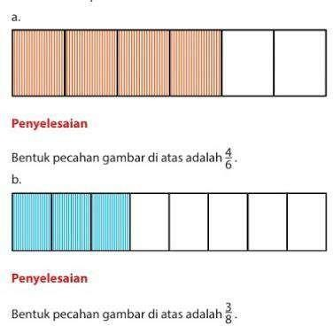

Dari gambar di atas, gambar (a) merupakan gambar yang ketiga-tiganya menunjukkan pecahan senilai. Walaupun antara gambar balok pertama dan kedua bentuk pecahannya berbeda. Begitu juga dengan gambar (b) lingkaran yang dibagi menjadi beberapa bagian.
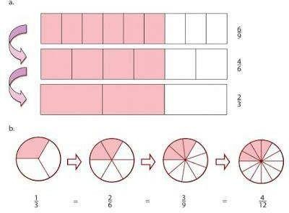
Cara menentukan pecahan yang senilai dengan media adalah:
- pembilang dan penyebut dikalikan dengan angka yang sama
- pembilang dan penyebut dibagi dengan angka yang sama
Contoh pecahan yang senilai adalah:
1⁄4 senilai dengan 2⁄8 (pembilang dan penyebut dikalikan 2)
⁄4 senilai dengan 6⁄24 (pembilang dan penyebut dikalikan 6) 5⁄6 senilai dengan 20⁄24 (pembilang dan penyebut dikalikan 4) 12⁄30 senilai dengan 4⁄10 (pembilang dan penyebut dibagi 3) Satu buah pecahan bisa memiliki banyak pecahan yang senilai

2.1.6.1 Hasil Belajar

2.1.6.1 ` Pengertian Hasil Belajar
Menurut Abduloh, dkk (2022:203) berpendapat bahwa "Hasil belajar merupakan salah satu tolak ukur yang menjadi acuan dalam memperbaiki kinerja seorang pendidik dalam proses pembelajaran". Menurut Suardi (2020:16) berpendapat bahwa "Hasil belajar adalah kemampuan yang siswa setelah ia menerima pengalaman belajarnya, setelah suatu proses belajar berakhir, maka siswa memperoleh suatu hasil belajar. Tujuan utama yang ingin dicapai dalam kegiatan pembelajaran adalah hasil belajar, hasil belajar ditentukan dengan evaluasi".
Menurut Purwanto (2019:46) berpendapat bahwa "Hasil belajar merupakan pencapaian tujuan pendidikan pada siswa yang mengikuti proses belajar mengajar". Menurut Suprijono dalam (Harefa, 2020)“hasil belajar adalah pola-pola perbuatan, nilai-nilai, pengertianpengertian, sikap-sikap, apresiasi danketerampilan”. Dari beberapa pendapat diatas hasil belajar dapat didefenisikan sebagai pengetahuan yang dimiliki siswa setelah menerima pengalaman pembelajaran di sekolah.

2.1.6.2 Faktor-Faktor yang Mempengaruhi Hasil Belajar
Menurut Slameto (dalam Suardi 2020:21-23) faktor-faktor yang mempengaruhi hasil belajar tersebut diuraikan dalam dua bagian, yaitu:
1. Faktor intermal
Faktor internal yaitu faktor yang berasal dari diri siswa. Yang termasuk kedalam faktor ini adalah:
a. Faktor Kesehatan
Kesehatan seseorang g berpengaruh terhadap belajarnya. Proses belajar seseorang akan terganggu iku nkesehatan seseorang terganggu, selain itu juga ia akan cepat lelah, kurang bersemangat.
b. Faktor Psikologis
Faktor psikologis yaitu sesuatu yang menyebabkan kuramng baik atau kurang sempurna mengenai tubuh/badan. Faktor psikologi meliputi intelegensi, perhatian, minat, bakat, motivasi, kematangan dan kesiapan.
2. Faktor eksternal
Faktor eksternal yaitu faktor yang berasal dari luar diri siswa yang termasuk kedalam faktor eksternal adalah:

a. Faktor keluarga
Siswa yang belajar akan menerima pengaruh dari keluarga berupa, cara orang tua mendidik, relasi antar anggota keluarga, suasana rumah tangga dan keadaan ekonomi keluarga.
b. Faktor sekolah
Faktor sekolah yang mempengaruhi belajar ini mencakup metode mengajar, kurikulum, relasi guru dengan siswa, relasi siswa dengan siswa, disiplin sekolah dan waktu sekolah, standar pelajaran, keadaan gedung, metode belajar dan tugas rumah.
c. Faktor masyarakat
Masyarakat berpengaruh penting terhadap belajar siswa karena keberadaan siswa dalam masyarakat. Seperti kegiatan siswa dalam masyarakat, pengaruh dari teman bergaul siswa dan kehidupan masyarakat disekitar siswa.

Penelitian Yang Relevan
- Penelitian yang dilakukan oleh Siti Halimah (2021) dengan judul "Pengembangan Bahan Ajar Berbasis Realistic Mathematics Education (RME) Pada Pembelajaran Matematika Materi Bentuk Pecahan Kelas 4 Sekolah Dasar". Berdasarkan hasil penilaian pengembangan buku ajar ini telah memenuhi komponen kelayakan yang digunakan sebagai acuan dan panduan dalam belajar yang meliputi kevalidan, keefektifan, dan memotivasi siswa untuk semangat belajar. Perbedaan dengan penelitian yang peneliti laksanakan yaitu peneliti melakukan penelitian bertujuan untuk melihat validitas, praktikalitas, dan efektivitas murid di kelas IV SDN 29 Kinali.
- Penelitian yang dilakukan oleh Nasihin (2017) dengan Judul "Pengembangan Buku Ajar Pecahan Kelas 4 Di MI Hasyim Asy'ari Ngawonggo Tajihan". Produk dikembangkan melalui proses validasi tiga ahli, yakni ahli isi (materi) 87,5%, ahli desain produk 80%. Dan praktisi mata pelajaran Matematika (guru) 81.25%, dari ketiga ahli tersebut menunjukkan kriteria valid pada ahli isi materi, desain, dan mata pelajaran (guru). Sehingga buku ajar ini layak untuk digunakan dalam proses pembelajaran. Perbedaan dengan penelitian yang peneliti lakukan adalah peneliti melakukan pengembangan bahan ajar berbasis Realistic Mathematics Education (RME) pada mata pelajaran matematika materi pecahan.
- Penelitian yang dilakukan oleh Vanesa Shely Anuar (2021) dengan judul "Pengembangan Bahan Ajar Matematika Berbasis Pendekatan PMRI" Hasil penelitian menunjukkan bahwa bahan ajar yang dikembangkan berupa buku murid memenuhi kriteria baik dilihat dari keseluruhan komponen kelayakan isi, komponen kebahasaan, komponen penyajian, dan komponen kegrafikan. Sesuai dengan hasil tes keterbacaan menunjukkan bahwa buku siswa mudah dimengerti oleh murid.
Perbedaan penelitian dengan yang peneliti lakukan ialah peneliti melakukan penelitian bahan ajar sesuai materi yang ada dalam capaian materi siswa kelas IV SDN 13 Tambun Sungkean dan kesesuain isi di dalam bahan ajar.

Kerangka Berpikir
Secara umum hasil belajar matematika murid dan penguasaan terhadap pemahaman materi pecahan kelas IV SD N 13 Tambun Sungkean masih berada dalam tataran yang rendah. Hal tersebut terlihat saat peneliti memberikan soal latihan masih banyak siswa yang kesulitan dalam menyelesaikan dan memecahkan soal tersebut.
Untuk meningkatkan hasil belajar matematika murid terhadap materi pecahan, maka guru diharapkan mampu memiliki kreatifitas pembelajaran dengan menggunakan model pembelajaran yang cocok diterapkan pada pembelajaran matematika khususnya pada penggunaan bahan ajar. Bahan ajar yang dikembangkan bisa berisi sintak pembelajaran yang memuat model pembelajaran yang disertakan oleh guru di dalamnya, sehingga dapat menciptakan suasana belajar yang menyenangkan dan bermakna bagi murid. karenanya perspektif murid terhadap tanggapan pembelajaran matematika tidak buruk.
Salah satu model pembelajaran yang membuat murid dapat terlibat aktif dalam pembelajaran dan membuat pembelajaran tersebut bermakna adalah RME. Pembelajaran RME ialah sutau pembelajaran yang mengaitkan materi yang sedang dipelajari dengan dunia nyata murid. Pengalaman belajar yang diperoleh murid melalui kegiatan bertindak tidak mudah dilupakan.

BAB III

METODE PENELITIAAN

3.1. Desain Pengembangan
Penelitian ini menggunakan jenis penelitian dan pengembangan (Research and Development). (Iii & Penelitian, 2020) menyatakan bahwa "Secara umum metode penelitian diartikan sebagai cara ilmiah untuk mendapatkan data dengan tujuan tertentu". Metode penelitian yang digunakan adalah Metode Penelitian dan Pengembangan (Research and Development) produk tertentu, dan menguji keefektifan produk tersebut. (Brigham, 2019)
Model pengembangan yang digunakan diadaptasi dari ADDIE. Model yang prosedurnya terdiri atas 5 langkah, yaitu (1) analisis (analyze), (2) perancangan (design), (3) pengembangan (development), (4) implementasi (implementation), dan (5) evaluasi (evaluation) (Salsabila et al., 2020). Model ini dapat digunakan untuk berbagai macam bentuk pengembangan produk seperti model, startegi pembelajaran, metode pembelajaran, media dan bahan ajar. Produk yang dihasilkan dalam penelitian ini adalah bahan ajar berbasis (RME).

3.1.1.Prosedur Pengembangan
Model pengembangan ADDIE memiliki lima tahapan yang saling berkaitan dan terstruktur secara sistematis. Berikut tahapan yang akan dijelaskan sebagai berikut (Herawati & Muhtadi, 2018):

1) Tahap Analisis (Analyze)
yaitu melakukan beberapa tahapan analisis, seperti analisis kebutuhan siswa, analisis kebutuhan bahan ajar dan analisis kurikulum. Pada tahap ini peneliti mengidentifikasi masalah dari berbagai kebutuhan agar dapat membuat bahan ajar yang akan dikembangkan.
2) Tahap Desain (Design)
tahap ini merupakan tahap perancangan konsep bahan ajar yang akan dikembangkan dalam penelitian ini. Tahap ini dimulai dengan mengumpulkan materi yang sesuai dengan kurikulum pembelajaran siswa dan mendesain gambar-gambar yang nantinya akan diletakkan pada bahan ajar.
3). Tahap Development (Pengembangan),
Tahap ini dilakukan untuk mengetahui kelayakan bahan ajar yang dikembangkan. Proses ini melibatkan beberapa validator, seperti validator ahli bahan ajar, validator ahli materi dan respon guru untuk menilai kelayakan Bahan Ajar Etnomatematika Menggunakan Model RME Untuk Meningkatkan Hasil Belajar Siswa Materi Pecahan Senilai kelas IV SD Negeri 13 Tambun Sungkean.
4) Tahap Implementasi (Implementation)
Tahap implementasi bertujuan untuk pendidik mempersiapkan lingkungan belajar dan melibatkan peserta didik saat melakukan suatu proses pembelajaran berlangsung. Tahap implementasi ini adalah suatu tahap mengimplementasikan bahan ajar yang dikembangkan kepada peserta didik. Pada tahap ini diterapkan pembelajaran menggunakan Bahan Ajar Etnomatematika Menggunakan Model RME Untuk Meningkatkan Hasil Belajar Siswa Materi Pecahan Senilai yang dikembangkan.
- Evaluasi (Evaluation)
Tahap Evaluasi bertujuan untuk melihat suatu ketercapaian tujuan pengembangan produk pembelajaran yang telah dirancang berhasil atau tidak. Tahap evaluasi ini adalah sesuatu yang dilakukan untuk memberikan suatu nilai dalam proses pembelajaran, yaitu dengan melakukan penyebaran angket kepada peserta didik sesuai dengan kebutuhan dan melihat motivasi siswa sewaktu menggunakan bahan ajar yang dikembangkan.

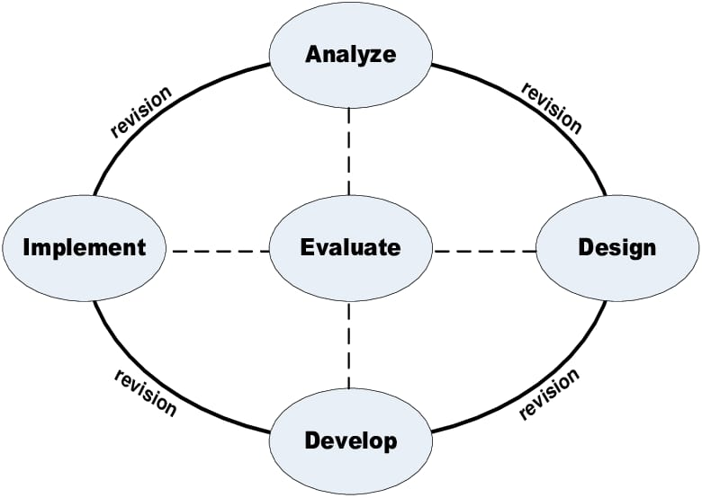

Gambar 3.1

Tahap Pengembangan Model ADDIE

3.2 Subjek, Objek dan Waktu Penelitian

Subjek Penelitian
Adapun yang menjadi subjek pada penelitian ini adalah ahli bahan ajar, ahli materi, respon guru dan respon siswa.

Objek Penelitian
Adapun objek dalam penelitian ini adalah Bahan Ajar Etnomatematika Menggunakan Model RME materi Pecahan Untuk Meningkatkan Hasil Belajar Siswa kela IV SD N 13 Tambun Sungkean.

Waktu Penelitian
Penelitian ini Pengembangan Bahan Ajar Etnomatematika Menggunakan Model RME materi Pecahan Untuk Meningkatkan Hasil Belajar Siswa kelas IV SD N 13 Tambun Sungkean di lakukan pada bulan juni 2024

3.3 Instrumen Pengumpulan Data
Menurut Sugiyono (2019:102) instrumen penelitian adalah suatu alat yang digunakan mengukur fenomena alam maupun sosial yang diamati. Adapun instrument yang digunakan pada penelitian pengembangan ini, yaitu:
- Observasi
Menurut Sugiyono (2019:203) observasi merupakan teknik pengumpulan data untuk mengamati perilaku manusia, proses kerja, dan gejala-gejala alam, dan responden. Dalam penelitian ini penulis melakukan pengamatan langsung untuk menemukan fakta yang ada di lapangan.
- Angket/Kuesioner
Menurut Sugiyono (2019:199) kuesioner merupakan teknik pengumpulan data dengan membuat pernyataan berkaitan dengan objek yang diteliti, diberikan satu per satu kepada responden

Teknik Pengumpulan Data
Teknik pengumpulan data yang digunakan untuk mengumpulkan data pada penelitian pengembangan Bahan Ajar Etnomatematika Menggunakan Model RME Untuk Meningkatkan Hasil Belajar Matematis Siswa Materi Bilangan Cacah di kelas IV SD N 13 Tambun Sungkean, yaitu:
- Observasi
Observasi dilakukan untuk mengetahui permasalahan yang ditemukan di lapangan dan mencari solusinya. Pada penelitian ini observasi dilakukan di kelas IV SD N 13 Tambun Sungkean
- Angket
Angket yang digunakan pada penelitian ini, yaitu berupa angket validasi terhadap Bahan Ajar Menggunakan Model RME Untuk Meningkatkan Hasil Belajar Siswa Materi Pecahan di kelas IV SD Negeri 13 Tambun Sungkean yang dikembangkan. Angket validasi digunakan untuk mendapat penilaian dari beberapa validator. Adapun validator ahli yang memberikan penilaian Bahan Ajar Etnomatematika Menggunakan Model RME materi Pecahan Untuk Meningkatkan Hasil Belajar Siswa kelas IV SD Negeri 13 Tambun Sungkean, antara lain:
- Dokumentasi
Dokumentasi dalam penelitian ini adalah berupa foto pada saat kegiatan uji coba produk pengembangan.

1) Validasi Ahli Bahan Ajar
Validasi ahli bahan ajar dilakukan untuk mengetahui kelayakan Bahan Ajar Etnomatematika Menggunakan Model RME Materi Pecahan Untuk Meningkatkan Hasil Belajar Siswa di kelas IV SD Negeri 13 Tambun Sungkean yang di kembangkan.

Tabel 3.1

Kisi-kisi Angket Validasi Bahan Ajar

NO |  | Indikator | Jumlah  butir soal
A Aspek Kelayakan Keagrifan
1 |  | Ukuran Bahan Ajar | 2
2 |  | Desaian Sampul Bahan Ajar | 4
3 |  | Desain Isi Bahan Ajar | 1
B Aspek Kelayakan Bahasa
4 |  | Lugas | 3
5 |  | Komunikatif | 1
6 |  | Dialog Dan Interagtif | 2
7 |  | Kesesuainan Dengan Perkembangan peserta didik | 1
8 |  | Kesesuaian dengan Kaidah Bahasa | 2
9 | Penggunaan Istilah,symbol, dan ikon |  | 1
(Anggraini, 2023 )
2) Lembar Validasi Materi
Lembar validasi ini berisi penilaian dan pendapat ahli mengenai materi yang dibuat dalam bahan ajar, kesesuaian tujuan pemb elajaran, KI dan KD, bahasa, isi dan tingkat kedalaman materi yang akan diajarkan, serta evaluasi pembelajaran. Pada isntrumen ahli materi berisi poin dan aspek-aspek yang berhubungan dengan materi pembelajaran. Berikut adalah kisi-kisi untuk instrumen untuk ahli materi.

Tabel 3.2

Kisi-kisi Instrumen Penilaian Ahli Materi
No | Aspek yang Dinilai | Indikator | Jumlah Butir
I | Pengembangan Materi Bahan Ajar | Relevansi | 2
I | Pengembangan Materi Bahan Ajar | Kesesuaian | 4
I | Pengembangan Materi Bahan Ajar | Keakuratan | 1
II | Pengembangan Model RME | Penggunaan konteks | 1
II | Pengembangan Model RME | Pemahaman kontruksi siswa | 3
II | Pengembangan Model RME | Interaktivitas | 3
II | Pengembangan Model RME | Keterkaitan | 1
III | Teknik Penulisan | Bahasa | 1
III | Teknik Penulisan | Sistematis | 1
III | Teknik Penulisan | Jumlah Butir | 17
3. Angket Respon Guru
Angket yang diberikan pada guru memiliki 10 pertanyaan dan terdiri dari tiga penilaian yaitu aspek teknis dan penyajian media, aspek penyajian isi materi, dan aspek kualitas kisi-kisi angket respons yang diberikan pada guru dijelaskan dalam tabel berikut ini.

Tabel 3.3

Kisi-kisi Instrumen Penilaian Angket Respon Guru
No | Aspek | Indikator | Pernyataan | Skor  Penilaian
 |  |  |  | 1 | 2 | 3 | 4 | 5
1 | Kelayakan Kegrafikan | Ukuran Bahan Ajar | Ukuran Bahan Ajar sesuai dengna  ketentuan UNESCo, yaitu ukuran A4 (21cm x 29,7cm).
1 | Kelayakan Kegrafikan | Ukuran Bahan Ajar | Ukuran Bahan Ajar sesuai dengan  buku siswa pada umumnya.
1 | Kelayakan Kegrafikan | Desain Sampul Bahan | Desain sampul Bahan Ajar menarik.
 |  | Ajar | Desain sampul Bahan Ajar tampak  jelas.
 |  | Ajar | Desain sampul Bahan Ajar sesuai  dengan karakteristik siswa kelas IV.
 |  | Ajar | Warna dan tulisan pada sampul pada  Bahan Ajar jelas dan mudah dibaca.
 |  | Desain Isi | Desain pada isi Bahan Ajar sesuai  dengan materi pecahan.
2 | Kelayakan Bahasa | Lugas | Ketepatan struktur Kalimat.
2 | Kelayakan Bahasa | Lugas | Keefektifan Kalimat.
2 | Kelayakan Bahasa | Lugas | Kebakuan Istilah.
2 | Kelayakan Bahasa | Komunikatif | Bahasa yang digunakan memberikan  pemahaman terhadap pesan dan informasi.
2 | Kelayakan Bahasa | Dialogis dan Interaktif | Kalimat pada Bahan Ajar dapat  memotivasi peserta didik.
2 | Kelayakan Bahasa | Dialogis dan Interaktif | Kalimat pada Bahan Ajar dapat mendorong peserta didik untuk  berpikir kritis.
2 | Kelayakan Bahasa | Kesesuaian dengan  Perkembangan Peserta Didik | Bahasa yang digunakan sesuai  dengan taraf intelektual peserta didik.
2 | Kelayakan Bahasa | Kesesuaian dengan  Kaidah Bahasa | Ketepatan Ejaan.
2 | Kelayakan Bahasa | Kesesuaian dengan  Kaidah Bahasa | Ketepatan tata bahasa.
2 | Kelayakan Bahasa | Penggunaan Istilah, Simbol atau Ikon | Istilah,simbol atau ikon yang terdapat pada bahan ajar sesuai  dengan pemahaman peserta didik.
2 | Kelayakan Bahasa | Penggunaan Istilah, Simbol atau Ikon | Ketepatan penggunaan  Istilah,simbol atau ikon.

5. Lembar angket peserta didik
Instrumen untuk peserta didik dapat ditinjau dari aspek kemudahan, motivasi, kemenarikan, dan kemanfaatan. Lembar angket untuk peserta didik digunakan untuk melihat keberhasilan dari bahan ajar yang dikembangakan oleh peneliti pada saat digunakan dalam proses pembelajaran. Berikut kisi-kisi instrumen untuk peserta didik.

Tabel 3.4

Kisi-kisi Respon Siswa
No | Indikator | Pernyataan | No Butir
I | Kesesuaian RME | Pembelajaran menggunakan bahan ajar yang menarik | 1,3,6,7
I | Kesesuaian RME | Saya mudah memahami materi dengan penggunaan bahan ajar etnomatematika menggunakan model RME | 1,3,6,7
I | Kesesuaian RME | Saya lebih suka belajar menggunakan bahan ajar yang berkaitan dengan kehidupan sehari-hari dari pada membaca buku ketika dalam pembelajaran | 1,3,6,7
I | Kesesuaian RME | Saya berminat mengikuti pembelajaran selanjutnya dengan menggunakan bahan ajar | 1,3,6,7
II | Tampilan | Materi pembelajaran yang ditampilkanjelas | 2,4
II | Tampilan | Tampilan bahan ajar membuat saya semangat dalam mengikuti pembelajaran | 2,4
III | Manfaat | Belajar dengan menggunakan bahan ajar dapat merubah cara belajar saya | 5,9,10
III | Manfaat | Bahan ajar yang dikembangkan sangat membantu dalam memahami isi materi pembelajaran | 5,9,10
III | Manfaat | Bahan ajar dapat meningkatkan hasil belajar | 5,9,10
IV | Bahasa | Bahasa yang digunakan sangat mudah dimengerti | 8
(Badariah, 2021:180)

3.5 Analisis Data

3.5.1. Analisis Data Validasi Produk
Data Validitas diperoleh dari hasil yang dilakukan oleh validator, yaitu penilaian dari aspek-aspek yang ditentukan.
Nilai Validitas $\frac{jumlah skor yang di peroleh}{Skor maksimal}x100\%$

Tabel 3.5 kategori validitas Produk
Presentase (%) | Keterangan
90-100% | Sangat Valid
80-89% | Valid
65-79% | Cukup Valid
55-64% | Kurang Valid
0-54% | Tidak Valid
Sumber : (Qiastin et.al.2019 )

3.5.2. Analisis Kepraktisan Produk
Analisis kepraktisan produk diperoleh dari angket respon guru terhadap produk yang dikembangkan dalam bentuk skala likert. Menggunakan rumus sebagai berikut:
$$p=\frac{R}{SM}X 100\%$$
Keterangan :
P = Nilai Praktis
R = Skor yang diperoleh
SM = Skor Maksimal
Kategori kepraktisan menggunakan klasifikasi pada tabel 3.2 berikut :

Tabel 3.6 Kategori Pratifitas Produk
Tingkat Pencapaian (%) | Keterangan
85-100% | Sangat Praktis
75-84% | Praktis
60-74% | Cukup Praktis
55-59% | Kurang Praktis
0-54% | Tidak Praktis
(Rahmina et.al., 2022)

3.3.3. Analisis Efektivitas Produk
Data efektivitas produk dilihat dari tingkat keefektifan murid melalui lembar angket, dan soal tes evaluasi. Kriteria keefektifan produk dapat dilihat pada tabel 3.3 di bawah ini :

Tabel 3.7 Efektifitas Murid
Skor | Keterangan
90-100 | Sangat Efektif
80-89 | Efektif
65-79 | Cukup Efektif
55-64 | Kurang Efektif
0-54 | Tidak efektif
(Putri et al., 2022)
Penilaian Presentase efektivitas dihitung menggunakan rumus
$$P=\frac{F}{N}X100\%$$
Keterangan :
P = Presentase murid yang melakukan aktivitas pada indikator tertentu
F = Frekuensi yang melakukan aktivitas pada indikator tertentu
N = Jumlah Murid

BAB IV
HASIL PENELITIAN DAN PEMBAHASAN

4.1 Hasil Penelitian
Penelitian yang dilakukan merupakan sebuah penelitian pengembangan (R&D) dengan tujuan untuk mengembangkan sebuah bahan ajar etnomatematika menggunakan model RME materi pecahan untuk meningkatkan hasil belajar siswa kelas IV SDN 13 Tambun Sungkean. Adapun prosedur pengembangan yang digunakan dalam penelitian ini, yaitu prosedur pengembangan ADDIE yang terdiri dari 5 tahap.
Setiap tahap dalam prosedur pengembangan ADDIE dilakukan secara beruntutan dalam penelitian ini. Tahap-tahap yang dilakukan, yaitu tahap analisis (Analyze), tahap perancangan (Design), tahap pengembangan (Development), tahap penerapan (Implementation) dan tahap evaluasi (Evaluation). Adapun setiap tahap yang dilakukan dalam penelitian ini, dijelaskan sebagai berikut:
4.1.1 Tahap Analisis (Analyze)
Tahap ini merupakan tahap pertama dalam prosedur pengembangan ADDIE, sekaligus menjadi tahap pertama yang peneliti lakukan pada penelitian ini. Tahap analisis dilakukan agar peneliti dapat mengetahui bagaimana proses pembelajaran matematika materi pecahan di kelas IV SDN 13 Tambun Sungkean. Melalui tahap analisis peneliti mengidentifikasi proses pembelajaran untuk mendapatkan informasi yang berguna untuk penelitian yang dilakukan. Dalam melakukan analisis, peneliti melakukan beberapa analisis, seperti:

- Analisis Kebutuhan Siswa
Analisis kebutuhan siswa dilakukan untuk dapat mengetahui apa yang dibutuhkan siswa kelas IV SDN 13 Tambun Sungkean pada saat mengikuti proses pembelajaran, khususnya pembelajaran matematika materi pecahan. Dari analisis ini diketahui bahwa belum ada pendekatan matematika realistic yang digunakan pada saat proses pembelajaran berlangsung. Hal ini menyebabkan siswa cepat merasa bosan. Proses pembelajaran hanya berfokus pada menjelaskan dan siswa hanya mendengar dan mencatat. Hal ini menyebabkan rendahnya hasil belajar siswa dan juga menyebabkan siswa menganggap pembelajaran matematika adalah pelajaran yang sulit.
Dari temuan yang didapati pada saat dilakukan analisis kebutuhan siswa, peneliti menilai perlu adanya suatu bahan ajar yang sesuai dan menarik untuk digunakan pada proses pembelajaran matematika materi pecahan di kelas IV SDN 13 Tambun Sungkean. Adanya bahan ajar yang sesuai dan menarik dapat menekan rasa kebosanan siswa selama mengikuti proses pembelajaran. Selain itu anggapan siswa terhadap pembelajaran matematika dapat berubah menjadi positif.
- Analisis Kebutuhan Bahan Ajar
Analisis kebutuhan bahan ajar dilakukan untuk dapat mengetahui bahan ajar seperti apa yang sesuai untuk digunakan dan dapat menarik perhatian siswa kelas IV SDN 13 Tambun Sungkean dalam mengikuti pembelajaran matematika materi pecahan. Dari analisis ini diketahui bahwa bahan ajar yang digunakan pada saat proses pembelajaran berlangsung hanya bahan ajar yang disediakan oleh pihak sekolah. Belum ada penggunaan bahan ajar dengan pendekatanan maupun metode pembelajaran.
Berdasarkan temuan tersebut peneliti tertarik untuk mengembangkan sebuah bahan ajar etnomatematika menggunakan pendekatan RME. Bahan ajar etnomatematika menggunakan pendekatan RME dinilai sesuai untuk digunakan pada proses pembelajaran di kelas IV SDN 13 Tambun Sungkean. Hal ini karena siswa kelas IV SDN 13 Tambun Sungkean terdiri dari anak-anak yang berusia 9-10 Tahun, di mana pada usia ini anak-anak suka melihat hal-hal baru dan juga hal-hal yang berkaitan dengan kehidupannya sehari-hari.
- Analisis Kurikulum
Analisis kurikulum dilakukan untuk mengetahui kurikulum yang digunakan di SDN 13 Tambun Sungkean dan juga untuk mengetahui materi pembelajaran di kelas IV. Dari analisis ini diketahui bahwa SDN 13 Tambun Sungkean sudah menerapkan Kurikulum Merdeka. Adapun materi pembelajaran matematika yang diberikan kepada siswa kelas IV, yaitu materi pecahan.
Dari temuan yang didapat, peneliti tertarik untuk mengembangkan sebuah bahan ajar etnomatematika menggunakan model RME pada materi pecahan. Hal ini dikarenakan bahan ajar etnomatematika menggunakan model RME dapat menarik perhatian siswa kelas IV dan juga menghilangkan kebosanan pada siswa saat mengikuti proses pembelajaran. Selain itu bahan ajar etnomatematika dengan menggunakan model RME menyajikan persoalan yang sesuai dengan kehidupan sehari-hari, sehingga membuat siswa kelas IV lebih mudah dalam memahami persoalan yang diberikan.
4.1.2 Tahap Perancangan (Design)
Selesai melakukan tahap analisis, selanjutnya peneliti melakukan tahap kedua dari prosedur ADDIE, yaitu tahap perancangan (Design). Pada tahap ini peneliti mulai merancang bahan ajar etnomatematika menggunakan model RME materi pecahan yang dikembangkan.
Pada tahap ini langkah pertama yang dilakukan, yaitu mencari dan menyusun materi pecahan yang sesuai untuk digunakan pada proses pembelajaran matematika di kelas IV SDN 13 Tambun Sungkean. Selanjutnya materi yang telah didapat, disusun sedemikian rupa menggunakan aplikasi Canva agar dapat menjadi sebuah bahan ajar yang menarik.
Penggunaan aplikasi Canva dipilih karena mudah untuk digunakan, baik menggunakan ponsel atau perangkat laptop. Selain itu aplikasi Canva menyediakan banyak fitur desain, baik berbayar maupun gratis. Langkah-langkah yang digunakan menggunakan aplikasi Canva dalam mengembangkan bahan ajar etnomatematika menggunakan model RME materi pecahan dijelaskan di bawah ini:
- Masuk ke laman pencarian google
Langkah pertama yang dilakukan, “klik” logo google chrome pada layar desktop.
- Ketik Canva.com di laman pencarian google
Selanjutnya ketik “Canva.com” pada laman pencarian google kemudian tekan “enter”.

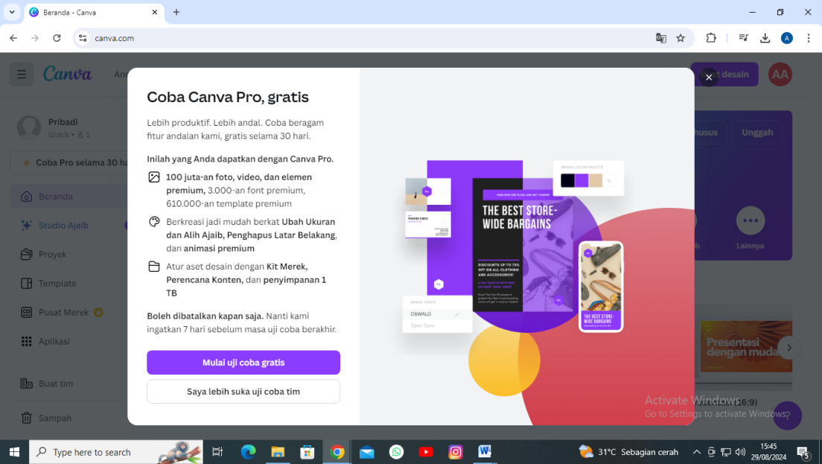

Gambar 4.1
Laman Canva.com

- Login
Terdapat beberapa cara yang dapat digunakan untuk login, salah satunya dengan menggunakan akun google atau akun gmail. Dalam pengembangan ini peneliti menggunakan akun google.
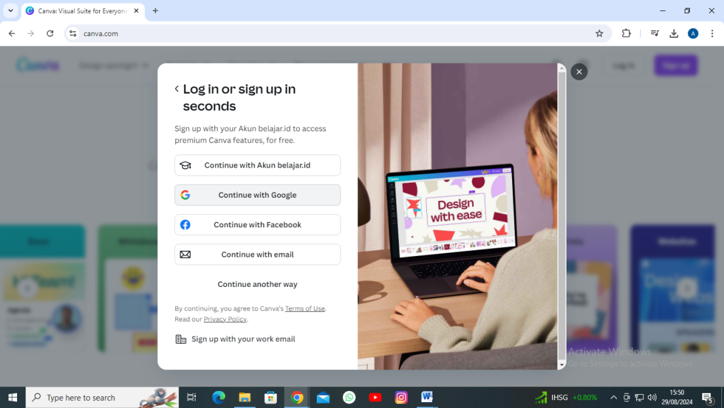

Gambar 4.2
Login Menggunakan Akun Google

- Lakukan Pembayaran
Untuk mendapatkan berbagai desain yang menarik dan sesuai, peneliti memilih menggunakan fitur berbayar. Fitur berbayar yang disediakan, yaitu mingguan, bulanan dan tahunan. Untuk menghemat biaya, peneliti memilih fitur berbayar mingguan. Setelah melakukan pembayaran, seluruh fitur desain yang disediakan dapat digunakan.
- Perancangan Bahan Ajar
Setelah semua fitur desain dapat digunakan, peneliti mulai merancang bahan ajar etnomatematika menggunakan model RME materi pecahan yang dikembangkan.
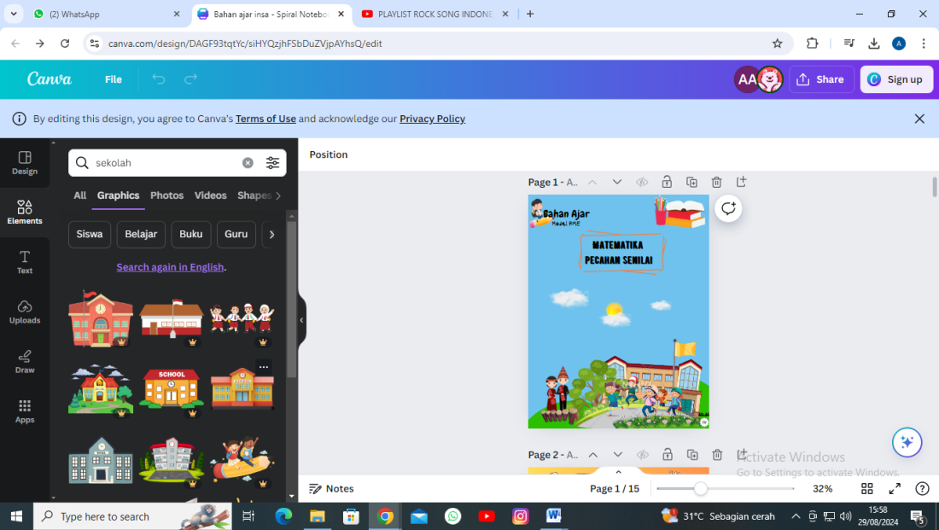

Gambar 4.3
Perancangan Bahan Ajar

Bahan ajar yang dirancang berisi: cover, kata pengantar, petunjuk penggunaan, daftar isi, capaian pembelajaran, materi pembelajaran, soal latihan, dan profil penulis.

- Pengunduhan Hasil Rancangan
Setelah bahan ajar selesai dirancang, selanjutnya peneliti mengunduh hasil rancangan ke dalam bentuk Pdf. Hal ini dilakukan agar hasil rancangan mudah untuk di print (cetak).
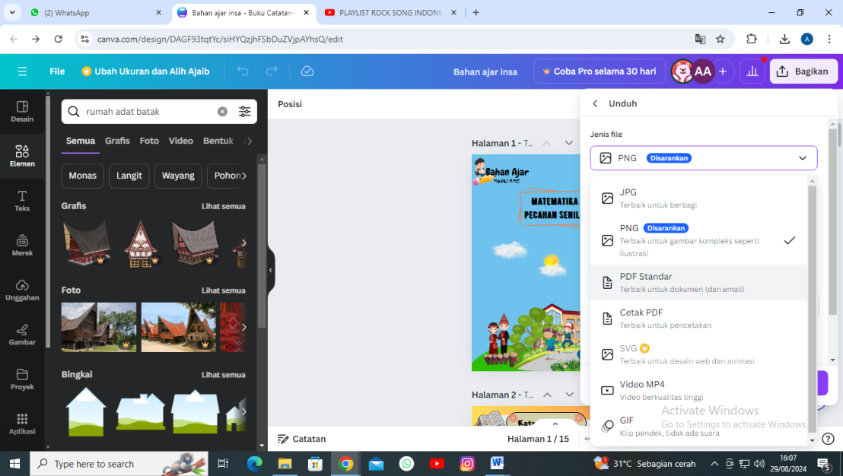

Gambar 4.4
Mengunduh Hasil Rancangan

- Menjadikan Hasil Rancangan ke Bentuk Buku
Agar bahan ajar yang telah selesai dirancang dapat dibawa dan digunakan dengan mudah, hasil rancangan bahan ajar dicetak menggunakan kertas A4 dan kemudian dijilid senyawa hingga membentuk sebuah buku.
4.1.3 Tahap Pengembangan (Development)
Tahap ketiga dari prosedur ADDIE yang dilakukan, yaitu tahap pengembangan (Development). Tahap ini dilakukan untuk mengetahui hasil validasi dari beberapa validator ahli terhadap bahan ajar etnomatematika menggunakan model RME materi pecahan yang dikembangkan.
Validator ahli berperan penting pada tahap ini, karena validator ahli yang akan memberikan penilaian terhadap kevalidan, kepratisan dan keefektifan dari bahan ajar etnomatematika menggunakan model RME materi pecahan yang dikembangkan.
- Kevalidan Bahan Ajar
Untuk mengetahui kevalidan dari bahan ajar etnomatematika menggunakan model RME materi pecahan, peneliti melakukan validasi kepada validator ahli bahan ajar dan validator ahli materi. Adapun hasil penilaian validator ahli terhadap kevalidan bahan ajar etnomatematika menggunakan model RME materi pecahan dapat dilihat di bawah ini:
  - Hasil Validasi Ahli Bahan Ajar
Validasi bahan ajar dilakukan pada tanggal 26 Juli 2024 oleh seorang validator ahli yang berprofesi sebagai dosen di Universitas Muslim Nusantara Al-Washliyah Medan, yaitu Ibu Dr. Cut Latifah Zahari, M.Pd.
Tabel 4.1
Hasil Validasi Ahli Bahan Ajar
NO | Aspek | Indikator | Pernyataan | Penilaian
 |  |  |  | 1 | 2 | 3 | 4 | 5
1 | Kelayakan kegrafikan | Ukuran bahan ajar | Ukuran Bahan Ajar sesuai dengan ukuran kertas A4. |  |  |  | √
1 | Kelayakan kegrafikan | Ukuran bahan ajar | Ukuran bahan ajar sesuai dengan buku siswa pada umumnya. |  |  |  |  | √
1 | Kelayakan kegrafikan | Desain Sampul bahan ajar | Desain sampul bahan ajar menarik. |  |  |  | √
1 | Kelayakan kegrafikan | Desain Sampul bahan ajar | Desain sampul bahan ajar tampak jelas. |  |  |  |  | √
1 | Kelayakan kegrafikan | Desain Sampul bahan ajar | Desain sampul bahan ajar sesuai dengan materi yang diajarkan di kelas IV. |  |  |  | √
1 | Kelayakan kegrafikan | Desain Sampul bahan ajar | Warna dan tulisan pada bahan ajar jelas dan mudah dibaca. |  |  |  |  | √
1 | Kelayakan kegrafikan | Desain isi | Desain pada isi bahan ajat sesuai dengan materi pecahan. |  |  |  | √
2 | Kelayakan bahasa | Lugas | Ketetapan struktur kalimat. |  |  |  |  | √
2 | Kelayakan bahasa | Lugas | Keefektifan kalimat. |  |  |  | √
2 | Kelayakan bahasa | Lugas | Kebakuan istilah. |  |  |  |  | √
2 | Kelayakan bahasa | Komunikatif | Bahasa yang digunakan memberikan pemahaman terhadap pesan dan informasi. |  |  |  | √
2 | Kelayakan bahasa | Dialogis dan interaktif | Kaliamat pada bahan ajar dapat memotivasi peserta didik. |  |  |  |  | √
2 | Kelayakan bahasa | Dialogis dan interaktif | Kalimat pada bahan ajar dapat mendorong peserta didik untuk berpikir kritis. |  |  |  | √
2 | Kelayakan bahasa | Kesesuaian dengan perkembangan peserta didik | Bahasa yang digunakan sesuai dengan taraf intelektual peserta didik |  |  |  |  | √
 |  | Kesesuaian dengan kaidah bahasa | Ketetapaan ejaan |  |  |  | √
 |  | Kesesuaian dengan kaidah bahasa | Ketetapan tata bahasa |  |  |  |  | √
 |  | Penggunaan istilah simbol atau ikon | Istilah,atau simbol yang terdapat pada bahan ajar sesuai dengan pemahaman peserta didik |  |  |  | √
 |  | Penggunaan istilah simbol atau ikon | Ketetapan penggunaan istilah,symbol atau ikon |  |  |  |  | √
Total Skor |  |  |  | 81

Dari 18 butir pernyataan yang terdapat pada angket validasi bahan ajar, validator ahli bahan ajar memberikan total skor 81 dari seluruh pernyataan. Untuk mengetahui kevalidan, digunakan rumus:
Nilai Validitas = $\frac{jumlah skor yang di peroleh}{Skor maksimal}x100\%$
Nilai Validitas = $\frac{81}{90}$ $x$ 100%
= 90%
Nilai validitas yang didapatkan dari validasi bahan ajar, yaitu 90%. Dari hasil tersebut dapat dikatakan bahwa bahan ajar etnomatematika menggunakan model RME materi pecahan yang dikembangkan “Sangat Valid”.
  - Hasil Validasi Ahli Materi
Validasi materi dilakukan pada tanggal 25 Juli 2024 oleh seorang validator ahli yang berprofesi sebagai dosen di Universitas Muslim Nusantara Al-Washliyah Medan, yaitu Bapak Irham Habibi Harahap, M.Pd.
Tabel 4.2
Hasil Validasi Ahli Materi
NO | Aspek Penilaian | Indikator | Pernyataan | Penilaian
 |  |  |  | 1 | 2 | 3 | 4 | 5
1 | Pengembangan Materi Bahan Ajar | Relevan | Relevansi capaian pembelajaran dengan tujuan pembelajaran. |  |  |  |  | √
1 | Pengembangan Materi Bahan Ajar | Relevan | Isi pembelajaran dalam bahan ajar sesuai dengan tujuan pembelajaran. |  |  |  | √
1 | Pengembangan Materi Bahan Ajar | Kesesuaian | Bahan ajar yang dikembangkan memiliki keterkaitan dengan pokok bahasan lain. |  |  |  |  | √
1 | Pengembangan Materi Bahan Ajar | Kesesuaian | Materi yang di sajikan dalam bahan ajar sesuai dengan standar kompetensi. |  |  |  |  | √
1 | Pengembangan Materi Bahan Ajar | Kesesuaian | Kesesuaian materi dengan tujuan pembelajaran. |  |  |  |  | √
1 | Pengembangan Materi Bahan Ajar | Kesesuaian | Kebenaran materi meliputi konsep, symbol, contoh dan ilustrasi. |  |  |  |  | √
1 | Pengembangan Materi Bahan Ajar | Keakuratan | Materi yang disajikan sesuai dengan kemampuan kognitif siswa. |  |  |  |  | √
2 | Pengembangan Model RME | Penggunaan konteks | Bahan ajar siswa didesain dari masalah-masalah sederhana yang ada dilingkungan sekitar siswa |  |  |  | √
 | Pengembangan Model RME | Pemahaman kontruksi siswa | Bahan ajar memuat kegiatan menarik yang menimbulkan rasa keingintahuan yang tinggi pada siswa. |  |  |  | √
 | Pengembangan Model RME | Pemahaman kontruksi siswa | Pertanyaanpertanyaan yang ada dapat menggiring siswa untuk melakukan proses penulusuran dalam belajar |  |  |  | √
 | Pengembangan Model RME | Pemahaman kontruksi siswa | Bahan ajar memberi kesempatan kepada siswa untuk mengidentifikasi, merumuskan, dan menvisualisasikan masalah dengan cara yang berbeda, serta mampu mentrasformasikan masalah dunia real ke masalah matematika |  |  |  | √
 | Pengembangan Model RME | Interaktif | Bahan ajar menekankan penalaran dan pemahaman dalam pemecahan masalah bukan rumus dan strategi khusus yang dihafalkan |  |  |  |  | √
 | Pengembangan Model RME | Interaktif | Persoalan yang diberikan pada bahan ajar bersifat pemecahan masalah |  |  |  |  | √
 | Pengembangan Model RME | Interaktif | Bahan ajar siswa memuat soal latihan untuk menerapkan konsep yang digunakan oleh siswa. |  |  |  |  | √
 | Pengembangan Model RME | Keterkaitan | Bahan ajar memuat permasalahan yang menuntut siswa untuk menjelaskan dan memberikan alasan terhadap jawaban yang diberikan. |  |  |  | √
3 | Teknik penulisan | Bahasa | Materi yang disajikan dalam buku ajar disusun secara sistematis. |  |  |  |  | √
3 | Teknik penulisan | Sistematis | Bahasa yang digunakan dalam buku ajar dapat mudah dipahami. |  |  |  |  | √
Total Skor |  |  |  | 79

Dari 17 butir pernyataan yang terdapat pada angket validasi materi, validator ahli materi memberikan total skor 79 dari seluruh pernyataan. Untuk mengetahui kevalidan, digunakan rumus:
Nilai Validitas = $\frac{jumlah skor yang di peroleh}{Skor maksimal}x100\%$
Nilai Validitas = $\frac{79}{85}$ $x$ 100%
= 92,94%
Nilai validitas yang didapatkan dari validasi materi, yaitu 92,94%. Dari hasil tersebut dapat dikatakan bahwa materi pada bahan ajar etnomatematika menggunakan model RME materi pecahan yang dikembangkan “Sangat Valid”.
2. Kepraktisan Bahan Ajar
Untuk mengetahui kepraktisan dari bahan ajar etnomatematika menggunakan model RME materi pecahan, peneliti melakukan validasi kepada Guru kelas IV SDN 13 Tambun Sungkean. Validasi respon guru dilakukan oleh Guru kelas IV SDN 13 Tambun Sungkean, yaitu Bapak Kristo Samosir pada tanggal 05 Agustus 2024. Adapun hasil penilaian Guru kelas IV SDN 13 Tambun Sungkean terhadap kepraktisan bahan ajar etnomatematika menggunakan model RME materi pecahan dapat dilihat di bawah ini:
Tabel 4.3
Hasil Validasi Respon Guru
NO | Aspek | Indikator | Pernyataan | Penilaian
 |  |  |  | 1 | 2 | 3 | 4 | 5
1 | Kelayakan kegrafikan | Ukuran bahan ajar | Ukuran Bahan Ajar sesuai dengan ukuran kertas A4. |  |  |  |  | √
1 | Kelayakan kegrafikan | Ukuran bahan ajar | Ukuran bahan ajar sesuai dengan buku siswa pada umumnya. |  |  |  |  | √
1 | Kelayakan kegrafikan | Desain Sampul bahan ajar | Desain sampul bahan ajar menarik. |  |  |  |  | √
1 | Kelayakan kegrafikan | Desain Sampul bahan ajar | Desain sampul bahan ajar tampak jelas. |  |  |  |  | √
1 | Kelayakan kegrafikan | Desain Sampul bahan ajar | Desain sampul bahan ajar sesuai dengan materi yang diajarkan di kelas IV. |  |  |  |  | √
1 | Kelayakan kegrafikan | Desain Sampul bahan ajar | Warna dan tulisan pada bahan ajar jelas dan mudah dibaca. |  |  |  |  | √
1 | Kelayakan kegrafikan | Desain isi | Desain pada isi bahan ajat sesuai dengan materi pecahan. |  |  |  |  | √
2 | Kelayakan bahasa | Lugas | Ketetapan struktur kalimat. |  |  |  |  | √
2 | Kelayakan bahasa | Lugas | Keefektifan kalimat. |  |  |  |  | √
2 | Kelayakan bahasa | Lugas | Kebakuan istilah. |  |  |  |  | √
2 | Kelayakan bahasa | Komunikatif | Bahasa yang digunakan memberikan pemahaman terhadap pesan dan informasi. |  |  |  |  | √
2 | Kelayakan bahasa | Dialogis dan interaktif | Kaliamat pada bahan ajar dapat memotivasi peserta didik. |  |  |  |  | √
2 | Kelayakan bahasa | Dialogis dan interaktif | Kalimat pada bahan ajar dapat mendorong peserta didik untuk berpikir kritis. |  |  |  |  | √
2 | Kelayakan bahasa | Kesesuaian dengan perkembangan peserta didik | Bahasa yang digunakan sesuai dengan taraf intelektual peserta didik |  |  |  |  | √
 |  | Kesesuaian dengan kaidah bahasa | Ketetapaan ejaan |  |  |  |  | √
 |  | Kesesuaian dengan kaidah bahasa | Ketetapan tata bahasa |  |  |  |  | √
 |  | Penggunaan istilah simbol atau ikon | Istilah,atau simbol yang terdapat pada bahan ajar sesuai dengan pemahaman peserta didik |  |  |  |  | √
 |  | Penggunaan istilah simbol atau ikon | Ketetapan penggunaan istilah,symbol atau ikon |  |  |  |  | √
Total Skor |  |  |  | 90

Dari 18 butir pernyataan yang terdapat pada angket validasi, Guru kelas IV SDN 13 Tambun Sungkean memberikan total skor 90 dari seluruh pernyataan. Untuk mengetahui kepraktisan, digunakan rumus:
$$p=\frac{R}{SM}X 100\%$$
Nilai Kepraktisan = $\frac{90}{90}$ $x$ 100%
= 100%
Nilai kepraktisan yang didapatkan dari respon Guru, yaitu 100%. Dari hasil tersebut dapat dikatakan bahwa bahan ajar etnomatematika menggunakan model RME materi pecahan yang dikembangkan “Sangat Praktis”.
4.1.4 Tahap Penerapan (Implementation)
Tahap penerapan (Implementation) dilakukan untuk menerapkan bahan ajar etnomatematika menggunakan model RME materi pecahan pada proses pembelajaran di kelas IV SDN 13 Tambun Sungkean. Selain itu tahap ini dilakukan juga untuk mengetahui keefektifan dari bahan ajar yang dikembangkan melalui respon siswa kelas IV SDN 13 Tambun Sungkean.
Sebelum melakukan pembelajaran menggunakan bahan ajar yang dikembangkan, peneliti melakukan observasi untuk mengetahui hasil belajar materi pecahan siswa kelas IV SDN 13 Tambun Sungkean. Hasil belajar matematika materi pecahan siswa kelas IV dapat dilihat pada tabel di bawah ini:
Tabel 4.4
Hasil Belajar Siswa Sebelum Menggunakan Bahan Ajar Etnomatematika Menggunakan Model RME
No | Nama Siswa | Hasil Belajar | KBM (70)
1 | Fransisco Sinaga | 65 | Tidak Tuntas
2 | Gabriel Sinaga | 55 | Tidak Tuntas
3 | Gloria Samosir | 65 | Tidak Tuntas
4 | Marales Sinaga | 60 | Tidak Tuntas
5 | Nathan Marpaung | 70 | Tuntas
6 | Rafael Sinaga | 80 | Tuntas
7 | Steven Samosir | 60 | Tidak Tuntas
8 | Yohana Harianja | 75 | Tuntas
Persentase Ketuntasan |  | 37,5%

Dari tabel 4.5 dapat terlihat bahwa hasil belajar matematika materi pecahan siswa kelas IV SDN 13 Tambun Sungkean masih berada pada kategori rendah. Dari 8 siswa kelas IV, hanya 3 siswa yang hasil belajar matematika materi pecahan sudah mencapai standard KBM (Ketuntasan Belajar Minimum) sebesar 70. Sedangkan 5 siswa lainnya masih memiliki hasil belajar di bawah KBM. Persentase ketuntasan belajar siswa hanya mencapai 37,5%.
Setelah mengetahui hasil belajar matematika materi pecahan siswa kelas IV SDN 13 Tambun Sungkean, selanjutnya dilakukan proses pembelajaran dengan menggunakan bahan ajar etnomatematika menggunakan model RME materi pecahan yang dikembangkan. Hasil belajar matematika materi pecahan siswa kelas IV SDN 13 Tambun Sungkean setelah menggunakan bahan ajar etnomatematika menggunakan model RME materi pecahan yang dikembangkan dapat dilihat pada tabel berikut:
Tabel 4.5
Hasil Belajar Siswa Sesudah Menggunakan Bahan Ajar Etnomatematika Menggunakan Model RME
No | Nama Siswa | Hasil Belajar | KBM (70)
1 | Fransisco Sinaga | 85 | Tuntas
2 | Gabriel Sinaga | 65 | Tidak Tuntas
3 | Gloria Samosir | 70 | Tuntas
4 | Marales Sinaga | 75 | Tuntas
5 | Nathan Marpaung | 80 | Tuntas
6 | Rafael Sinaga | 85 | Tuntas
7 | Steven Samosir | 65 | Tidak Tuntas
8 | Yohana Harianja | 85 | Tuntas
Persentase Ketuntasan |  | 75%

Dari tabel di atas dapat terlihat terjadi peningkatan yang signifikan pada hasil belajar matematika materi pecahan siswa kelas IV SDN 13 Tambun Sungkean setelah menggunakan bahan ajar yang dikembangkan. Dari 8 siswa kelas IV, terdapat sebanyak 6 siswa yang hasil belajarnya sudah mencapai KBM. Hanya 2 siswa yang hasil belajarnya masih berada di bawah KBM. Persentase ketuntasan belajar siswa mencapai 75%.
Untuk mengetahui keefektifan dari bahan ajar etnomatematika menggunakan model RME materi pecahan yang dikembangkan, peneliti memberikan angket respon siswa. Hasil respon siswa dapat dilihat berikut ini:
Tabel 4.6
Hasil Respon Siswa
No | Indikator | Pernyataan | Penilaian
No | Indikator | Pernyataan | 1 | 2 |  | 3 | 4 | 5
I | Kesesuaian RME | Pembelajaran menggunakan bahan ajar yang menarik |  |  |  |  |  | √
I | Kesesuaian RME | Saya mudah memahami materi dengan penggunaan bahan ajar etnomatematika menggunakan model RME |  |  |  |  |  | √
I | Kesesuaian RME | Saya lebih suka belajar menggunakan bahan ajar yang berkaitan dengan kehidupan sehari-hari dari pada membaca buku ketika dalam pembelajaran |  |  |  |  |  | √
I | Kesesuaian RME | Saya berminat mengikuti pembelajaran selanjutnya dengan menggunakan bahan ajar |  |  |  |  |  | √
II | Tampilan | Materi pembelajaran yang ditampilkan  jelas |  |  |  |  |  | √
II | Tampilan | Tampilan bahan ajar membuat saya semangat dalam mengikuti pembelajaran |  |  |  |  |  | √
Total Skor |  |  | 30

Dari 6 butir pernyataan yang terdapat pada angket validasi, siswa kelas IV SDN 13 Tambun Sungkean memberikan total skor 30 dari seluruh pernyataan. Untuk mengetahui kepraktisan, digunakan rumus:
$$p=\frac{F}{N}X 100\%$$
Persentase Aktivitas = $\frac{30}{30}$ $x$ 100%
= 100%
Nilai Keefektifan yang didapatkan dari respon siswa, yaitu 100%. Dari hasil tersebut dapat dikatakan bahwa bahan ajar etnomatematika menggunakan model RME materi pecahan yang dikembangkan “Sangat Efektif”.
4.1.5 Tahap Evaluasi (Evaluation)
Tahap Evaluasi (Evaluation) merupakan tahap terakhir yang dilakukan dalam penelitian ini. Pada tahap ini dilakukan evaluasi dari setiap tahap prosedur pengembangan ADDIE yang digunakan dalam penelitian. Hasil Evaluasi dari penelitian pengembangan bahan ajar etnomatematika menggunakan model RME materi pecahan dengan menggunakan prosedur pengembangan ADDIE dapat dilihat pada tabel berikut:
Tabel 4.7
Hasil Evaluasi
Aspek yang Dinilai | Validator | Hasil Validasi
Aspek yang Dinilai | Validator | Persentase | Kategori
Kevalidan | Ahli Bahan Ajar | 90% | Sangat Valid
Kevalidan | Ahli Materi | 92,94 | Sangat Valid
Kepraktisan | Respon Guru | 100% | Sangat Praktis
Keefektifan | Respon Siswa | 100% | Sangat Efektif

Berdasarkan tabel hasil evaluasi di atas dapat terlihat bahwa setiap proses yang dilakukan untuk mencari kevalidan, kepraktisan dan keefektifan dari bahan ajar etnomatematika menggunakan model RME materi pecahan yang dikembangkan mendapatkan persentase yang tinggi dengan kategori “Sangat Valid”, “Sangat Praktis” dan “Sangat Efektif”.

4.2 Pembahasan
Penelitian yang dilakukan merupakan penelitian pengembangan (Research & Development) yang dilakukan dengan tujuan untuk mengembangkan sebuah bahan ajar etnomatematika menggunakan model RME materi pecahan untuk meningkatkan hasil belajar matematika materi pecahan siswa kelas IV SDN 13 Tambun Sungkean.
Penelitian ini dilakukan dengan menggunakan prosedur pengembangan ADDIE yang terdiri dari 5 tahap, yaitu tahap analisis (Analysis), tahap perancangan (Design), tahap pengembangan (Development), tahap penerapan (Implementation) dan tahap evaluasi (Evaluation).
Pada tahap analisis (Analysis) dilakukan beberapa analisis, seperti analisis kebutuhan siswa, analisis kebutuhan bahan ajar, dan analisis kurikulum. Tujuan dari ketiga analisis tersebut, yaitu agar peneliti dapat mengetahui permasalahan yang terjadi dalam proses pembelajaran dan juga penyebab dari rendahnya hasil belajar matematika materi pecahan siswa kelas IV SDN 13 Tambun Sungkean. Dengan mengetahui permasalahan tersebut, peneliti dapat mencari solusi, sehingga dapat mengembangkan bahan ajar yang sesuai dengan apa yang dibutuhkan siswa kelas IV SDN 13 Tambun Sungkean.
Dari hasil analisis kebutuhan siswa diketahui bahwa proses pembelajaran yang berlangsung hanya berfokus pada menjelaskan, mendengar dan mencatat. Proses pembelajaran tersebut membuat siswa cepat merasa bosan. Hal tersebut memberikan dampak negatif terhadap pembelajaran matematika dalam pandangan siswa. Selain itu hasil belajar siswa juga menjadi rendah. Dari temuan tersebut peneliti berasumsi bahwa perlu adanya penggunaan suatu bahan ajar yang dapat meminimalisir kebosanan siswa selama mengikuti proses pembelajaran matematika.
Dari analisis kebutuhan bahan ajar diketahui bahwa bahan ajar yang digunakan pada proses pembelajaran matematika di kelas IV SDN 13 Tambun Sungkean hanya bahan ajar yang disediakan oleh pihak sekolah. Belum ada penggunaan bahan ajar pendukung yang digunakan pada saat proses pembelajaran berlangsung. Berdasarkan temuan tersebut peneliti tertarik untuk mengembangkan sebuah bahan ajar etnomatematika menggunakan pendekatan RME. Bahan ajar etnomatematika menggunakan pendekatan RME dinilai sesuai untuk digunakan pada proses pembelajaran di kelas IV SDN 13 Tambun Sungkean. Hal ini karena siswa kelas IV SDN 13 Tambun Sungkean terdiri dari anak-anak yang berusia 9-10 Tahun, di mana pada usia ini anak-anak suka melihat hal-hal baru dan juga hal-hal yang berkaitan dengan kehidupannya sehari-hari.
Dari analisis kurikulum diketahui bahwa SDN 13 Tambun Sungkean sudah menggunakan Kurikulum Merdeka. Dari temuan yang didapat, peneliti tertarik untuk mengembangkan sebuah bahan ajar etnomatematika menggunakan model RME pada materi pecahan. Hal ini dikarenakan bahan ajar etnomatematika menggunakan model RME dapat menarik perhatian siswa kelas IV dan juga menghilangkan kebosanan pada siswa saat mengikuti proses pembelajaran. Selain itu bahan ajar etnomatematika dengan menggunakan model RME menyajikan persoalan yang sesuai dengan kehidupan sehari-hari, sehingga membuat siswa kelas IV lebih mudah dalam memahami persoalan yang diberikan.
Selesai melakukan analisis, selanjutnya peneliti mulai merancang bahan ajar bahan ajar etnomatematika dengan menggunakan model RME materi pecahan yang akan dikembangkan. Pada tahap ini peneliti menyusun materi pecahan yang sesuai dengan materi pembelajaran siswa kelas IV SDN 13 Tambun Sungkean. Materi di dapat dari berbagai sumber, seperti dari buku pelajaran siswa dan juga dari internet.
Setelah materi disusun, selanjutnya peneliti menggunakan aplikasi Canva untuk menyusun materi dan menggabungkannya dengan berbagai fitur desain yang tersedia di aplikasi Canva agar bahan ajar yang dikembangkan tampak menarik. Aplikasi canva dipilih karena menyajikan berbagai fitur menarik dan mudah untuk digunakan.
Hasil rancangan yang telah berisi materi dan fitur desain, dicetak dan dijilid dengan menggunakan kertas berukuran A4. Hal itu dilakukan agar bahan ajar etnomatematika dengan menggunakan model RME materi pecahan memiliki ukuran yang sama dengan buku siswa pada umumnya.
4.2.1 Kevalidan Bahan Ajar Etnomatematika Dengan Menggunakan Model RME Materi Pecahan
Untuk mengetahui kevalidan dari bahan ajar etnomatematika dengan menggunakan model RME materi pecahan yang dikembangkan, peneliti masuk pada tahap prosedur ADDIE selanjutnya, yaitu tahap pengembangan (Development). Pada tahap ini hasil rancangan bahan ajar etnomatematika dengan menggunakan model RME materi pecahan yang dikembangkan divalidasi oleh beberapa validator ahli.
Kevalidan dari bahan ajar etnomatematika dengan menggunakan model RME materi pecahan yang dikembangkan divalidasi oleh validator ahli bahan ajar dan ahli materi. Angket validasi ahli bahan ajar berisi 2 aspek yang terdiri dari 18 butir pernyataan. Dari hasil validasi bahan ajar yang dilakukan, bahan ajar etnomatematika dengan menggunakan model RME materi pecahan yang dikembangkan mendapatkan persentase sebesar 90% dari validator ahli bahan ajar.
Adapun angket validasi ahli materi berisi 3 aspek yang terdiri dari 17 butir pernyataan. Dari validasi materi yang dilakukan, materi pada bahan ajar etnomatematika dengan menggunakan model RME materi pecahan yang dikembangkan mendapatkan persentase sebesar 92,94%. Berdasarkan penilaian yang dilakukan oleh validator ahli bahan ajar dan ahli materi, dapat dikatakan bahwa bahan ajar etnomatematika dengan menggunakan model RME materi pecahan yang dikembangkan “Sangat Valid”.
4.2.2 Kepraktisan Bahan Ajar Etnomatematika Dengan Menggunakan Model RME Materi Pecahan
Untuk mengetahui kepraktisan dari bahan ajar bahan ajar etnomatematika dengan menggunakan model RME materi pecahan yang dikembangkan, peneliti melakukan validasi kepada Guru kelas IV SDN 13 Tambun Sungkean. Dalam melakukan validasi, peneliti menyerahkan bahan ajar etnomatematika dengan menggunakan model RME materi pecahan yang dikembangkan beserta dengan lembar angket validasi kepada Guru kelas IV.
Angket validasi yang digunakan untuk mengetahui kepraktisan dari bahan ajar bahan ajar etnomatematika dengan menggunakan model RME materi pecahan yang dikembangkan berisi 2 aspek dengan 18 butir pernyataan. Dari validasi yang dilakukan terhadap bahan ajar etnomatematika dengan menggunakan model RME materi pecahan yang dikembangkan, Guru kelas IV SDN 13 Tambun Sungkean memberikan persentase maksimal, yaitu mencapai 100%. Dari hasil tersebut dapat dikatakan bahwa bahan ajar etnomatematika dengan menggunakan model RME materi pecahan yang dikembangkan “Sangat Praktis”.

4.2.3 Keefektifan Bahan Ajar Etnomatematika Dengan Menggunakan Model RME Materi Pecahan
Untuk mengetahui keefektifan dari bahan ajar etnomatematika dengan menggunakan model RME materi pecahan yang dikembangkan, peneliti masuk pada tahap penerapan (Implementation). Pada tahap ini peneliti terlebih dahulu mencari tahu hasil belajar matematika materi pecahan siswa kelas IV SDN 13 Tambun Sungkean. Setelah itu dilakukan proses pembelajaran menggunakan bahan ajar etnomatematika dengan menggunakan model RME materi pecahan yang dikembangkan dan kemudian menilai hasil belajar siswa kelas IV.
Sebelum proses pembelajaran menggunakan bahan ajar etnomatematika dengan menggunakan model RME materi pecahan yang dikembangkan, diketahui bahwa hasil belajar siswa kelas IV SDN 13 Tambun Sungkean pada pembelajaran matematika materi pecahan masih berada pada kategori rendah. Persentase ketuntasan belajar siswa kelas IV SDN 13 Tambun Sungkean hanya sebesar 37,5%.
Setelah digunakan bahan ajar ajar etnomatematika dengan menggunakan model RME materi pecahan yang dikembangkan pada pembelajaran matematika materi pecahan di kelas IV SDN 13 Tambun Sungkean, terjadi peningkatan pada hasil belajar siswa pada pelajaran matematika materi pecahan. Persentase hasil belajar siswa meningkat menjadi 75%. Dari hasi tersebut dapat terlihat terjadi peningkatan pada hasil belajar siswa kelas IV SDN 13 Tambun Sungkean. Dari hasil tersebut dapat dikatakan bahwa bahan ajar ajar etnomatematika dengan menggunakan model RME materi pecahan yang dikembangkan “Sangat Efektif”.
4.2.4 Respon Siswa Terhadap Bahan Ajar Etnomatematika Dengan Menggunakan Model RME Materi Pecahan
Untuk mengetahui respon siswa terhadap bahan ajar etnomatematika dengan menggunakan model RME materi pecahan yang dikembangkan, peneliti memberikan angket respon siswa kepada siswa kelas IV SDN 13 Tambun Sungkean.
Angket respon siswa yang digunakan untuk mengetahui respon siswa kelas IV SDN 13 Tambun Sungkean terhadap bahan ajar etnomatematika dengan menggunakan model RME materi pecahan yang dikembangkan berisi 2 aspek yang terdiri dari 6 butir pernyataan. Dari validasi respon siswa didapatkan persentase maksimal 100% yang mengartikan bahwa bahan ajar etnomatematika dengan menggunakan model RME materi pecahan yang dikembangkan dapat diterima dengan baik oleh siswa kelas IV SDN 13 Tambun Sungkean.
Diagram hasil kevalidan, kepraktisan dan keefektivan dari bahan ajar etnomatematika dengan menggunakan model RME materi pecahan yang dikembangkan dapat dilihat pada gambar berikut ini:

Gambar 4.5
Diagram Kevalidan, Kepraktisan dan Keefektifan Bahan Ajar
Tahap terakhir yang dilakukan, yaitu mengevaluasi setiap tahap yang dilakukan. Dari tahap ini diketahui bahwa bahan ajar etnomatematika dengan menggunakan model RME materi pecahan yang dikembangkan mendapatkan kriteria “Sangat Valid”, “Sangat Praktis” dan “Sangat Efektif” untuk digunakan pada proses pembelajaran matematika materi pecahan di kelas IV SDN 13 Tambun Sungkean.

BAB V
KESIMPULAN DAN SARAN
5.1 Kesimpulan
Dari hasil penelitian dan pengembangan yang dilakukan dengan menggunakan prosedur pengembangan ADDIE yang terdiri dari 5 tahap, dapat disimpulkan beberapa hal, di antaranya:
      - Dari validasi respon siswa didapatkan persentase maksimal 100% yang mengartikan bahwa bahan ajar etnomatematika dengan menggunakan model RME materi pecahan yang dikembangkan dapat diterima dengan baik oleh siswa kelas IV SDN 13 Tambun Sungkean.
      - Kevalidan bahan ajar etnomatematika menggunakan model RME materi pecahan yang dikembangkan mendapat persentase 90 % dengan kriteria “Sangat Valid” dari validator ahli bahan ajar dan mendapatkan persentase 92,94% dengan kriteria “Sangat Valid” dari validator ahli materi.
      - Dari validasi yang dilakukan terhadap bahan ajar etnomatematika dengan menggunakan model RME materi pecahan yang dikembangkan, Guru kelas IV SDN 13 Tambun Sungkean memberikan persentase maksimal, yaitu mencapai 100%. Dari hasil tersebut dapat dikatakan bahwa bahan ajar etnomatematika dengan menggunakan model RME materi pecahan yang dikembangkan “Sangat Praktis”.
      - Keefektifan dari bahan ajar etnomatematika dengan menggunakan model RME materi pecahan yang dikembangkan dinilai menggunakan angket respon siswa. Dari validasi tersebut didapatkan persentase sebesar 100% dengan kriteria “Sangat Praktis”.

5.2 Saran
Berdasarkan hasil penelitian dan pengembangan yang dilakukan, peneliti memberikan saran, antara lain:
- Kepada Sekolah
Diharapkan kepada SDN 13 Tambun Sungkean untuk dapat menyediakan bahan ajar lainnya yang dapat digunakan sebagai pendukung proses pembelajaran.
- Kepada Guru
Diharapkan kepada Guru kelas IV SDN 13 Tambun Sungkean agar dapat memanfaatkan bahan ajar etnomatematika dengan menggunakan model RME materi pecahan yang dikembangkan, serta dapat mengembangkan berbagai bahan ajar yang diperlukan dalam mendukung kelancaran proses pembelajaran.
- Kepada Siswa
Diharapkan kepada siswa kelas IV SDN 13 Tambun Sungkean agar dapat menggunakan dan memanfaatkan bahan ajar etnomatematika dengan menggunakan model RME materi pecahan yang dikembangkan dengan baik.
- Kepada Peneliti Lainnya
Diharapkan kepada peneliti lainnya agar dapat mengembangkan berbagai bahan ajar lainnya untuk dapat dimanfaatkan dalam dunia pendidikan di Indonesia.

DAFTAR PUSTAKA

Aisyah, S., Noviyanti, E., & Triyanto. (2020). Bahan Ajara Sebagai Bagian daam
Kajian Problematika Pembelajaran Bahasa. Salaka, 2(1), 62–65.

Brigham. (2019). Brigham. 1–23

Cahyadi, R. A. H. (2019). Pengembangan Bahan Ajar Berbasis ADDIE Model. Halaqa: Islamic Education Journal. https://doi.org/10.21070/halaqa.v3i1.2124

Chisara, C., Hakim, D. L., & Kartika, H. (2018). Implementasi Pendekatan Realistic Mathematics Education (RME) dalam Pembelajaran Matematika. Prosiding Seminar Nasional Matematika Dan Pendidikan Matematika (Sesiomadika), 65–72. http://journal.unsika.ac.id/index.php/sesiomadika

Chisara, C., & Hakim, D. L. (2019). Implementasi Pendekatan Realisticmathematics Education (Rme) Dalam Pembelajaranmatematika. 65–72

Eganovita, E. R., Chasanatun, F., & Pradana, L. N. (2022). Penerapan Realistic Mathematic Education (RME) Dalam Rangka Meningkatkan Hasil Belajar Matematika Siswa. Prosiding Konferensi Ilmiah Dasar, 3, 282-287..

Fitria, P. T., dan Mariana, N. 2023. “Pandangan Guru Di Sdn Pulorejo Terhadap Pembelajaran Etnomatematika Pada BatikJombang.” Ejournal.Unesa.Ac.Id JPGSD:814–23.

Guritno, S., & Huda, S. Ν. (2023). Tinjauan Literatur: Game Edukasi Petualangan Sebagai Media Pembelajaran Matematika. AUTOMATA, 4(2), Guritno, S., Huda, S. N. (2023). Tinjauan Litera.

Gunawan, S., Lamada, M., & Anita Octavia, S. 2021. Seminar Nasional Hasil Pengabdian Kepada Masyarakat. Seminar Nasional Pengabdian Kepada Masyarakat, 851–858. https://ojs.unm.ac.id/semnaslpm/article/view/18284

Hariastuti, R. M., Budiarto, mega T.,Manuharawati, & Supahmi, novita P. (2022). Konsep dan Aktivitas Matematika Dalam Permainan Patheng Dudu. Journal Mathematics of Education (AJME), 4(1), 46-57. https://doi.org/http://dx.doi.org/10 15408/ajme.v4i1.25058

Halimah, S. Pengembangan Bahan Ajar Berbasis Realistic Mathematics Education (RME) Pada Pembelajaran Matematika Materi Bentuk Pecahan Kelas 4 Sekolah (Bachelor’s thesis, Jakarta: FITK UIN Syarif Hidayatullah Jakarta).

Habsy, B. A., Fitriano, L., Sabrina, N. A., & Mustika, A. L. (2024). Tinjauan Literatur Teori Kognitif dan Konstruktivisme dalam Pembelajaran. TSAQOFAH, 4(2), 751-769
.
Haryonik, Y., & Bhakti, Y. B. (2018). Pengembangan Bahan Ajar Lembar Kerja Siswa Dengan Pendekatan Matematika Realistik. MaPan, 6(1), 40–55. https://doi.org/10.24252/mapan.2018v6n1a5

Herawati, N. S., & Muhtadi, A. (2018). Pengembangan modul elektronik (emodul) interaktif pada mata pelajaran Kimia kelas XI SMA. Jurnal Inovasi Teknologi Pendidikan, 5(2), 180–191.

Irawan,Ari., Nuzulah, R., dan Rahayu, W. 2023. “Penggunaan Unsur Etnomatematika Permainan Tradisional Sunda sebagai Media Pembelajaran.

Iii, B. A. B., & Penelitian, M. (2020). R&D 20020.

Karso. (2020). Pembelajaran Matematika. Tinjauan Matematika, 1–23

Magdalena, I., Prabandani, R. O., Rini, E. S., Fitriani, M. A., & Putri, A. A. (2020). Analisis pengembangan bahan ajar. Nusantara, 2(2), 180-187.vvv

Muhani, F., Anggraini, V., & Jufri, L. H. (2023). Pengembangan modul pembelajaran dengan pendekatan realistic mathematics educations (rme) berbasis etnomatematika pada budaya jambi. Indopedia (Jurnal Inovasi Pembelajaran dan Pendidikan), 1(2), 483-492..

Momang, H. D. (2021). Pengembangan model buku ajar digital keterampilan menyimak berdasarkan pendekatan autentik.

Ningsih, S. (2019). Realistic Mathematics Education: Model Alternatif Pembelajaran Matematika Sekolah. Jurnal Pendidikan Matematika, 1(2),73.

Qoiriah, M., & , Ira Vahlia, R. A. (2021). Jurnal pendidikan matematika(Pengembangan Bahan Ajar Realistic Mathematic Education (RME) Bermuatan Higher Order Thinking Skill (HOTS)). 2(2), 43.

Ramadhanti, E., & Marlina, R. (2019). Pembelajaran Realistic MathematicsEducation (RME) Terhadap Kemampuan Pemahaman Matematis. ProsidingSeminar Nasional Matematika Dan Pendidikan Matematika Sesiomadika 2019, 2017, 876–882

Robby Julius Ginting. (2019). Analisis Kesulitan Belajar Siswa Pada Mata Pelajaran Matematika Materi Pecahan Biasa Kelas Iv Sd Internasional Putri Deli T.a 2018/2019. Digital Repository Universal Quality, 5–13

Rangkuti, C. J. S., & Sukmawarti, S. (2022). Problematika Pemberian Tugas Matematika Dalam Pembelajaran Daring. Indonesian Research Journal on Education, 2(2), 593-600.

Rika Audina, D. F. D. (2021). Analisis Faktor Penyebab Kesulitan Belajar Matematika Kelas IV Sekolah Dasar Negeri. Cybernetics: Journal Educational Research and Social Studies, 2(2014), 94–106. https://doi.org/10.51178/cjerss.v2i3.256

Sari, M., Murti, S. R., Habibi, M., Laswadi, L., & Rusliah, N. (2021).Pengembangan Bahan Ajar E-Book Interaktif Berbantuan 3D PageflipProfesional Pada Materi Aritmetika Sosial. Jurnal Cendekia : JurnalPendidikanMatematika, 5(1), 789–802.

Suprana, E., & Farida, N. (2019). Pengembangan Bahan Ajar Matematika Berbasis Etnomatematika pada Materi Geometri Transformasi. Limacon: Journal of Mathematics Education, 1(1), 1–7

Saparuddin, Andi, dkk. 2019. “Etnomatematika dalam Perspektif Problematika Pembelajaran Matematika: Tantangan pada Siswa Indigenous” Prosiding Seminar Nasional Pascasarjana UNNES.

Siregar, D. W., & Landong, A. (2024). PENGEMBANGAN BAHAN AJAR MENGGUNAKAN MODEL RME (REALISTIC MATHEMATICS EDUCATION) MATERI PECAHAN PADA KELAS IV SD NEGERI 068084 MEDAN DENAI. Pendas: Jurnal Ilmiah Pendidikan Dasar, 9(1), 4333-4355.

Sopiansyah, D., Masruroh, S., Zaqiah, Q. Y., & Erihadiana, M. (2022). Konsep dan Implementasi Kurikulum MBKM (Merdeka Belajar Kampus Merdeka). Reslaj: Religion Education Social Laa Roiba Journal, 4(1), 34-41.ss

Soebagyo, J., dan Haya, A.F. 2023. “Eksplorasi Etnomatematika terhadap Masjid Jami Cikini Al- Ma ’ mur sebagai Media d alam Penyampaian Konsep Geometri.” Mathema Journal 5(2):235–57.

Supriadi. 2016. Pembelajaran Etnomatematika Sunda dalam Matematika Budaya Bangsa. Serang: PGSD UPI Kampus Serang.

Sukmawati, Rika. 2017. “Pengaruh Pembelajaran Interaktif dengan Strategi Drillterhadap Kemampuan Pemahaman Konsep Matematika Mahasiswa” JPPM Vol. 10 No. 2.

Tahel, F., & Ginting, E. (2019). Perancangan aplikasi media pembelajaran pengenalan pahlawan nasional untuk meningkatkan rasa nasionalis berbasis android.

Widyaningtyas, R., & Sukmana, R. W. (2019). Langkah-langkah Pengembangan Bahan Ajar.

Lampiran 1

LEMBAR VALIDASI AHLI BAHAN AJAR

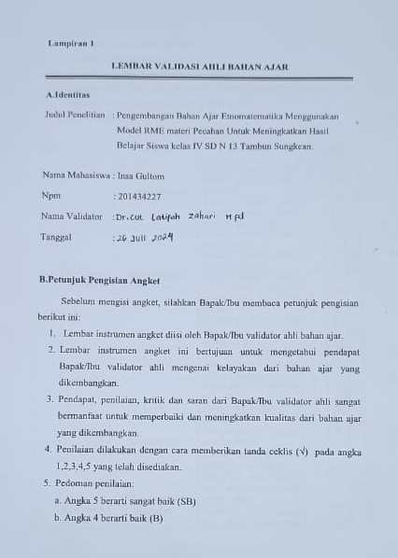

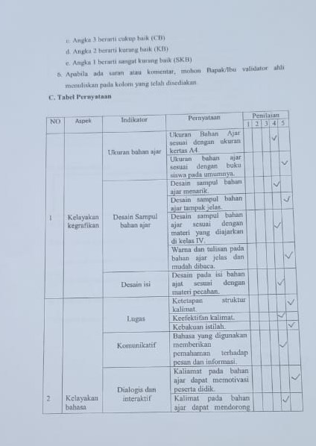

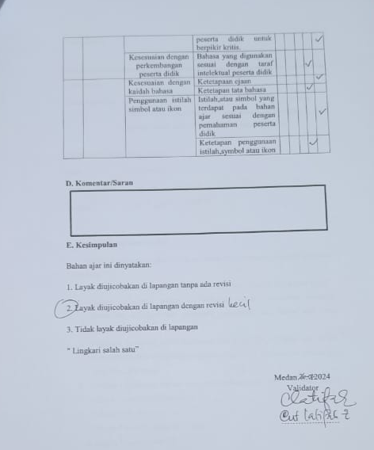

Lampiran 2

LEMBAR VALIDASI AHLI MATERI

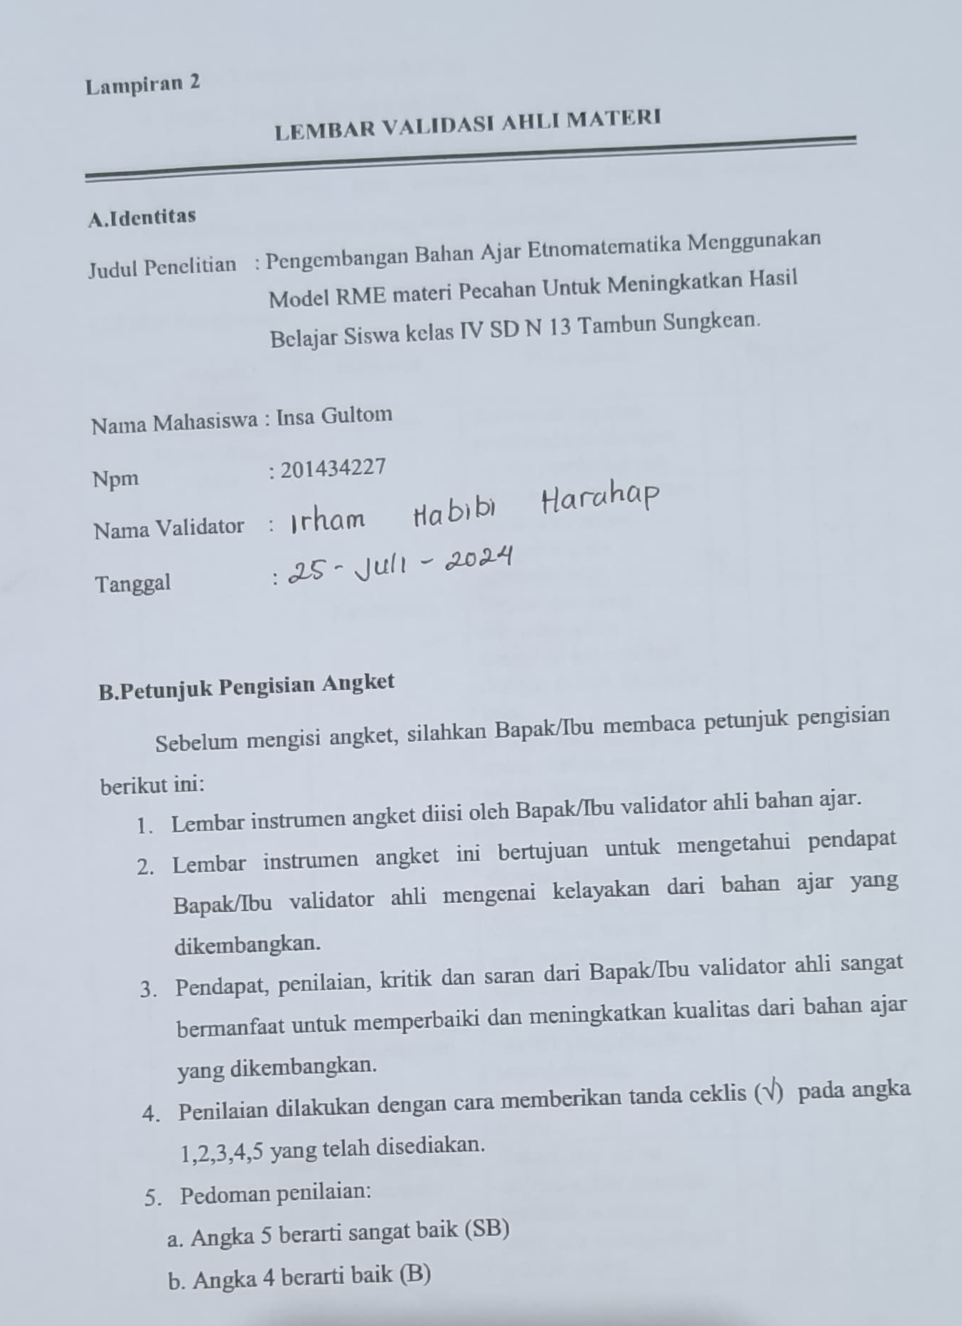

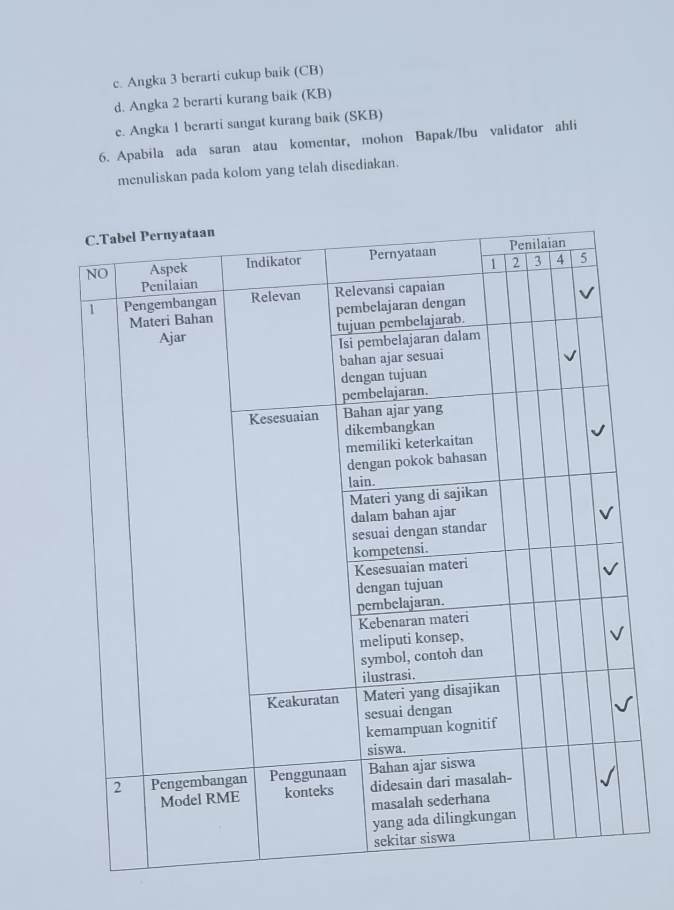

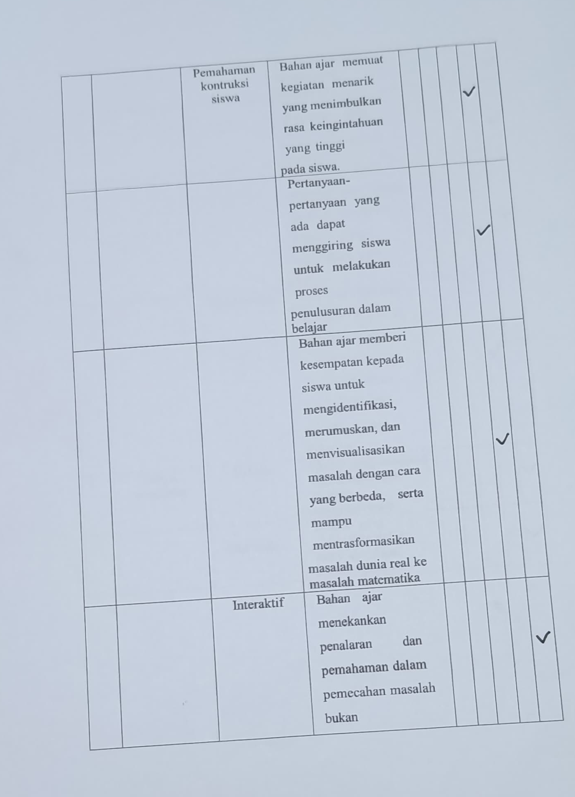

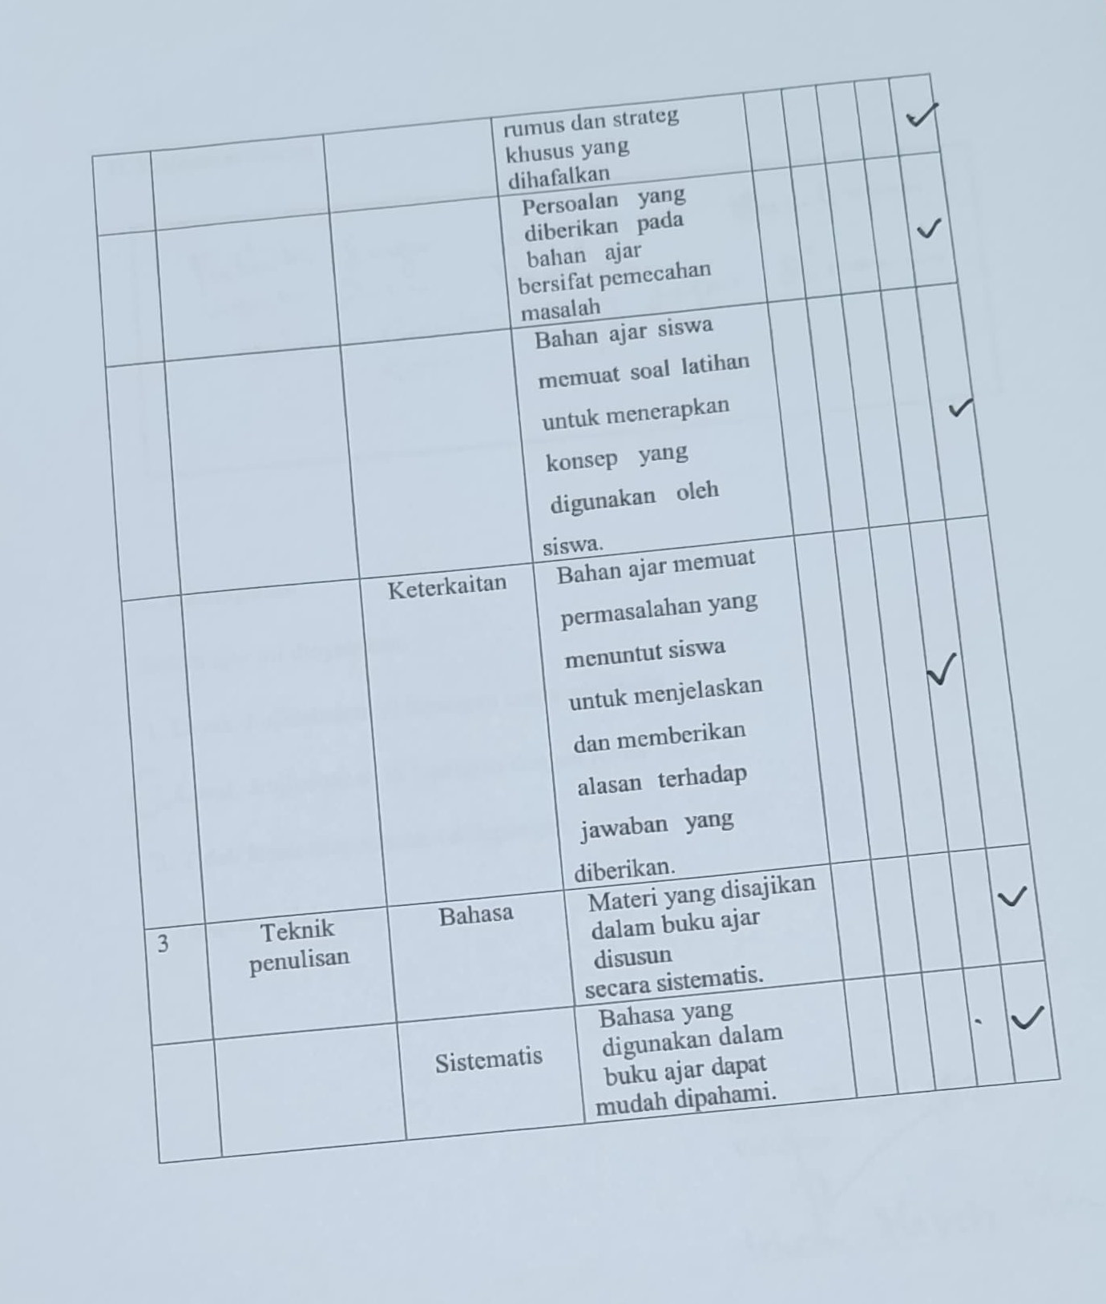

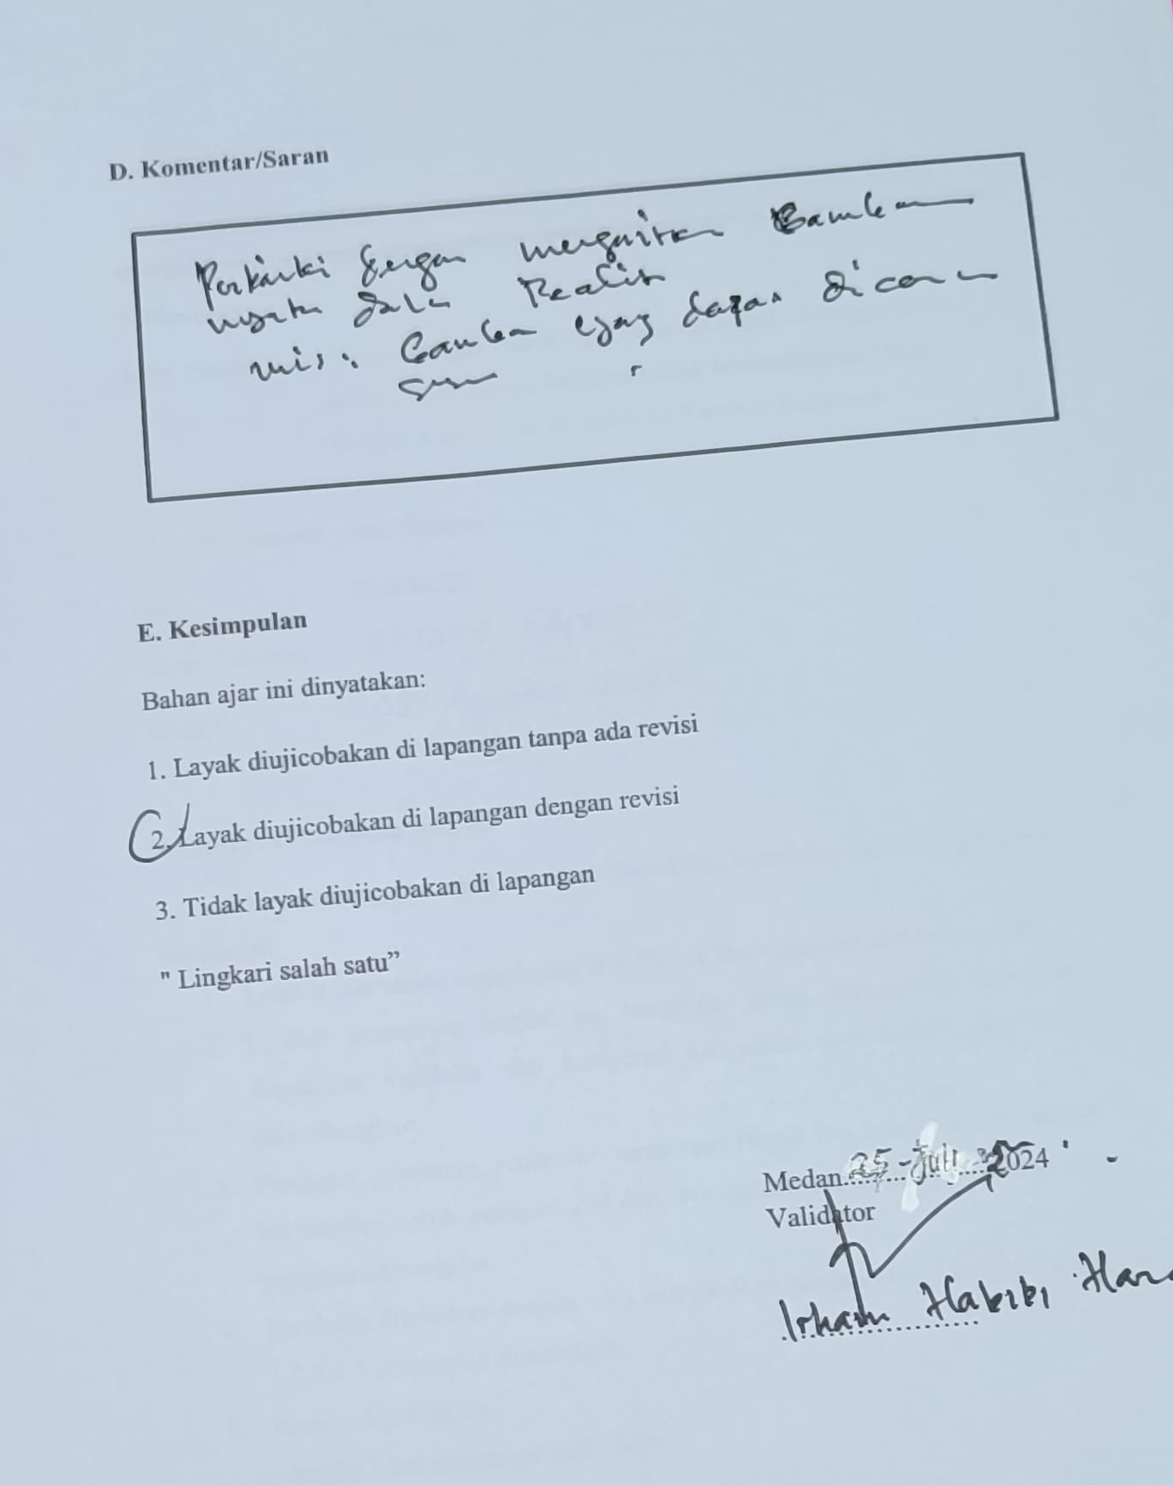

Lampiran 3

LEMBAR ANGKET RESPON GURU TERHADAP BAHAN AJAR

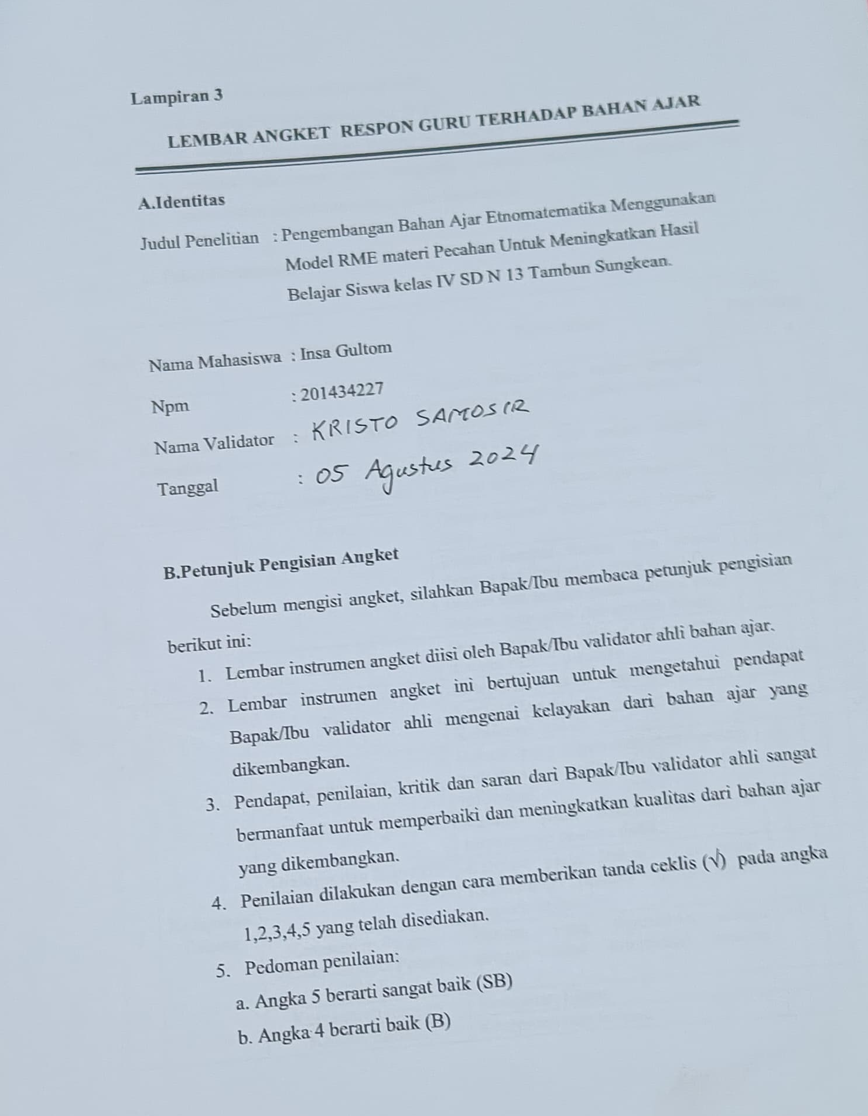

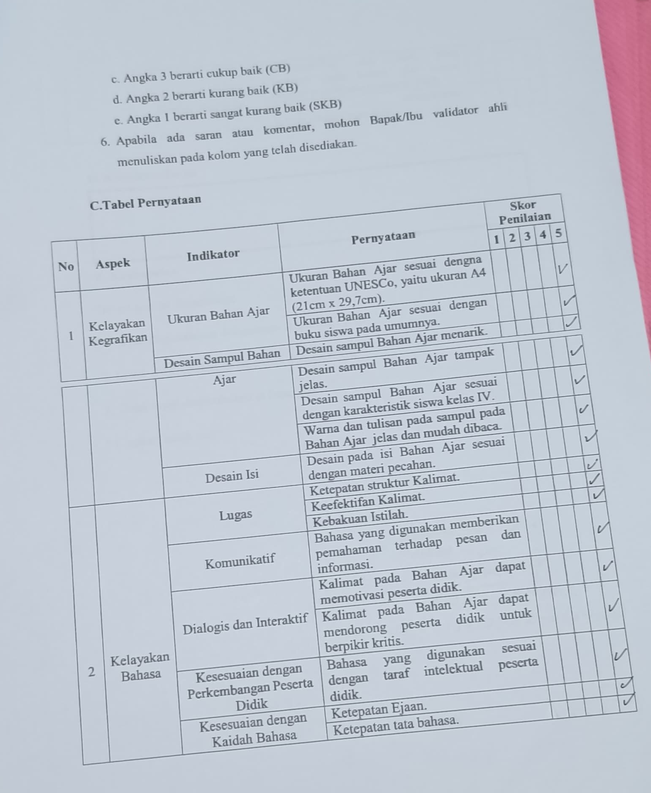

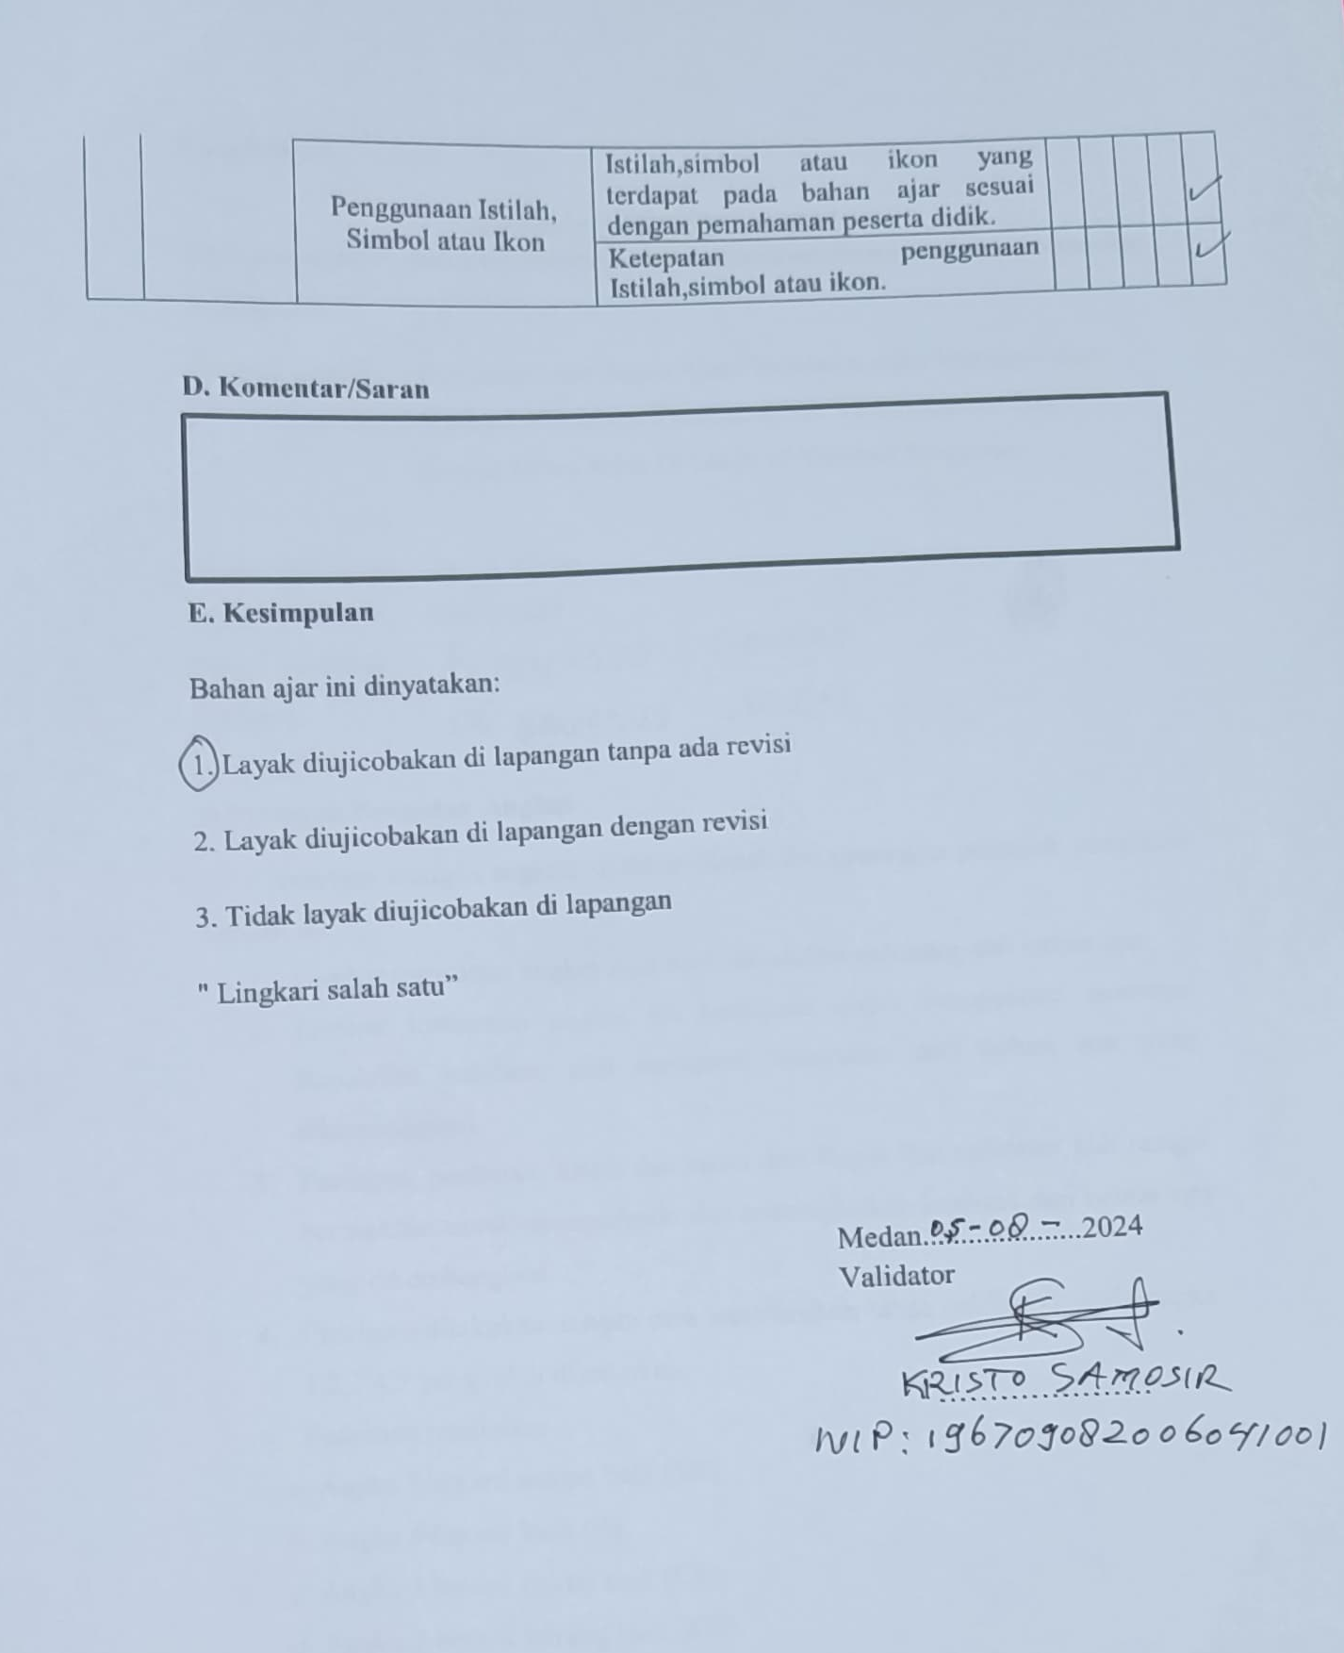

Lampiran 4

LEMBAR ANGKET RESPON SISWA
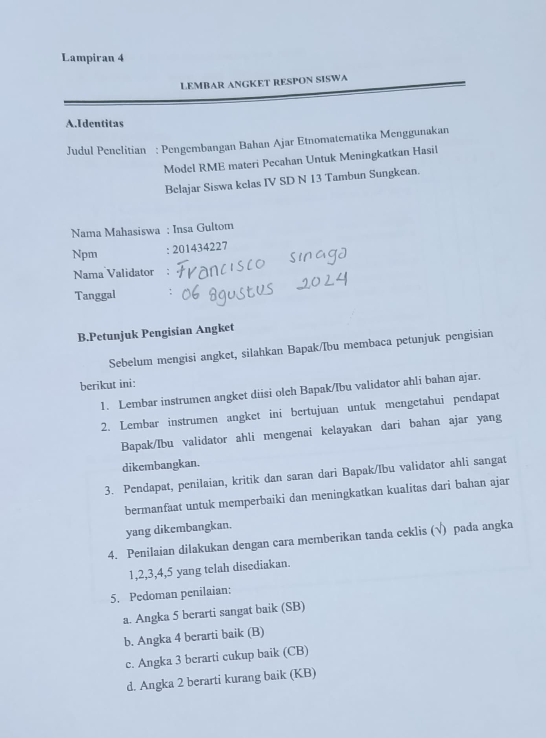

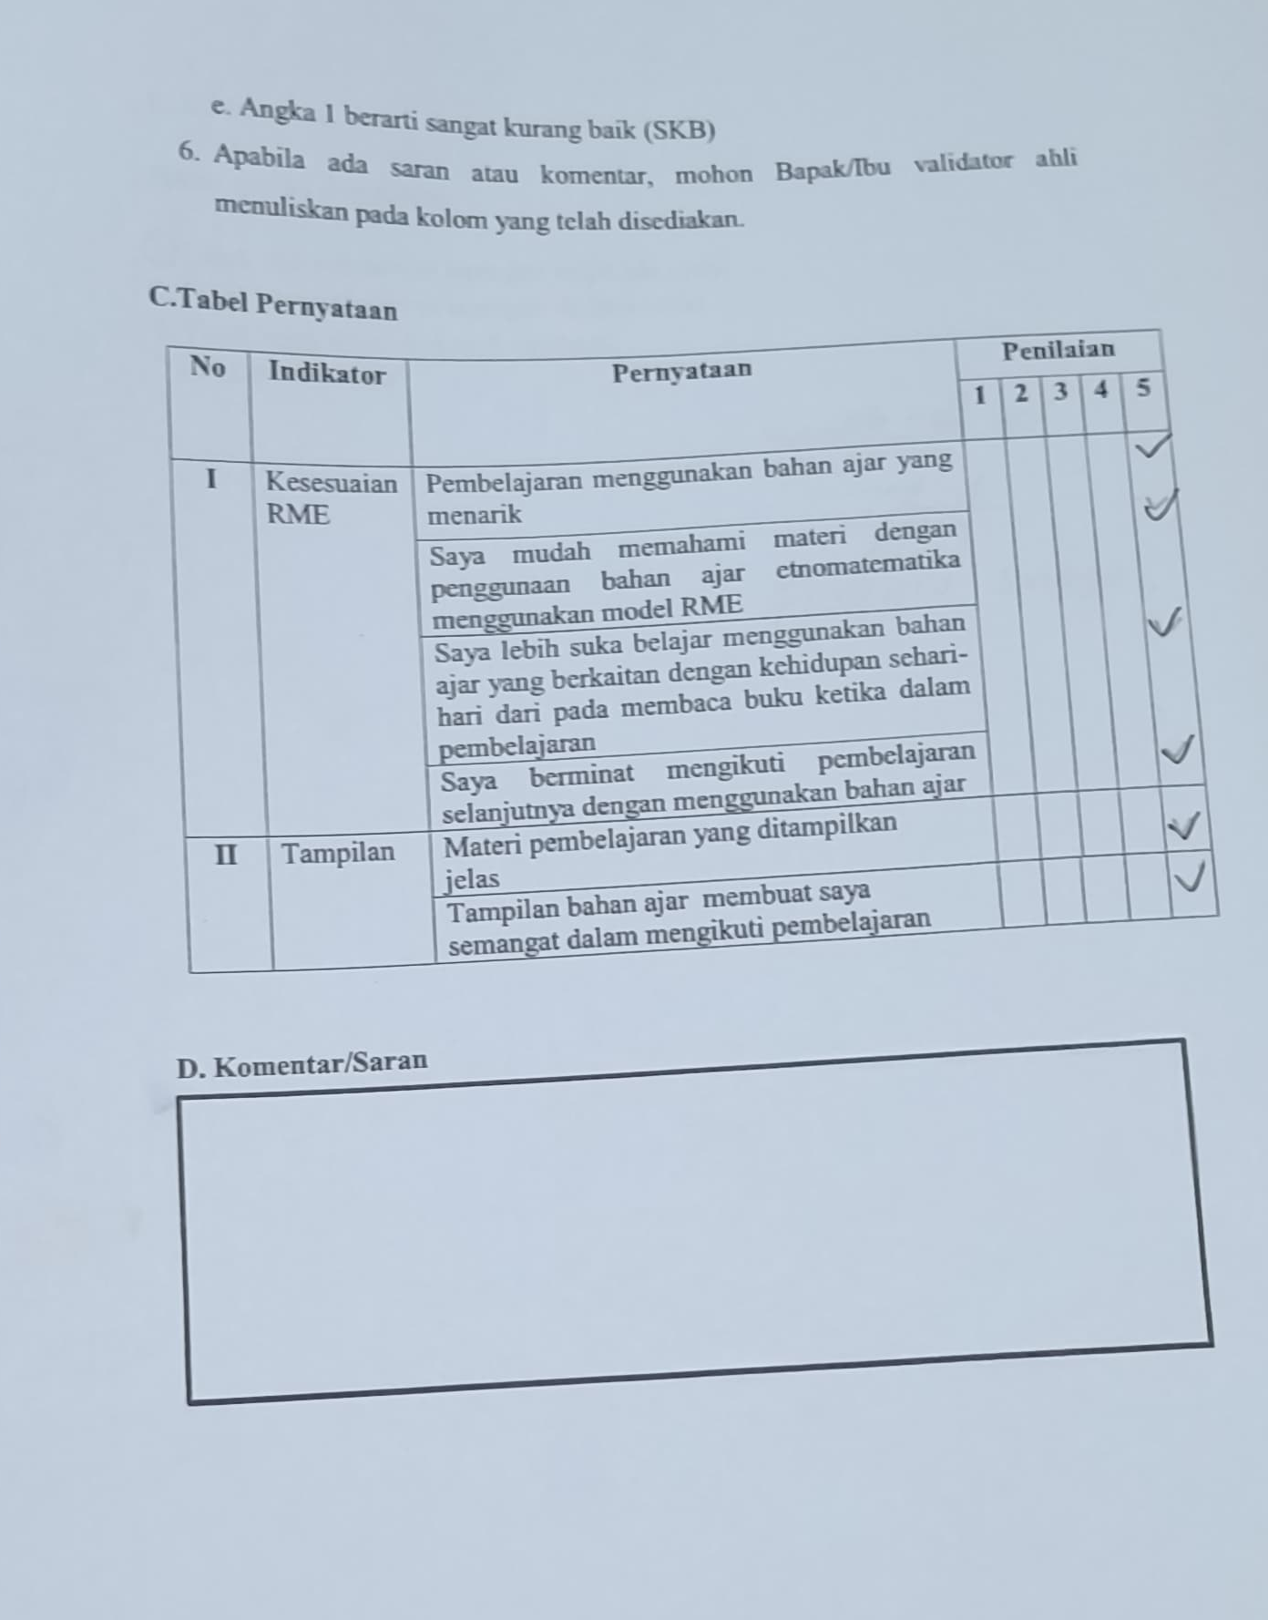

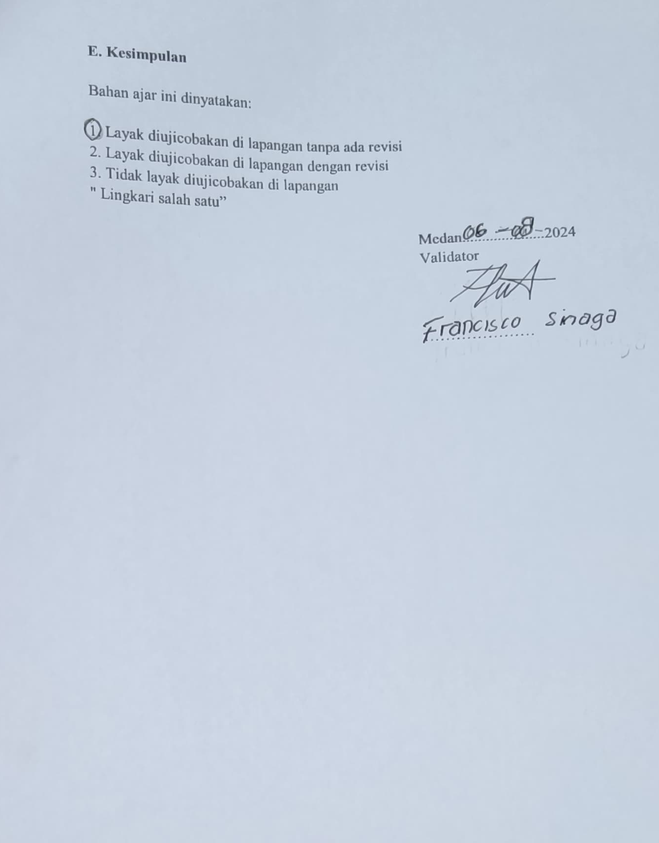

Lampiran 5

DOKUMENTASI VALIDASI
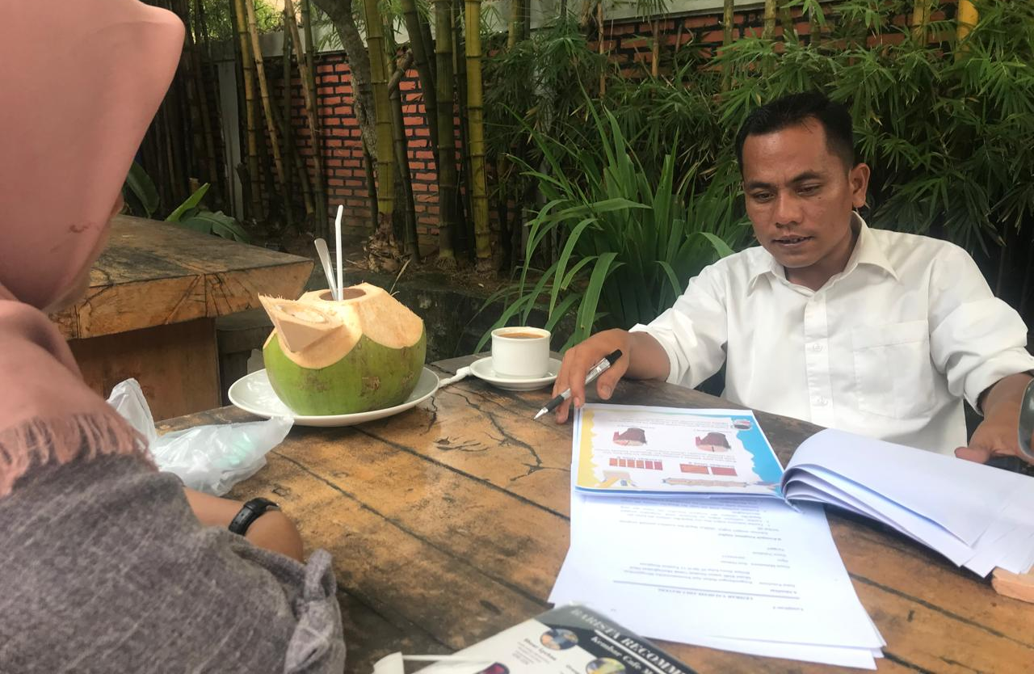

Dokumentasi Ahli Bahan Ajar

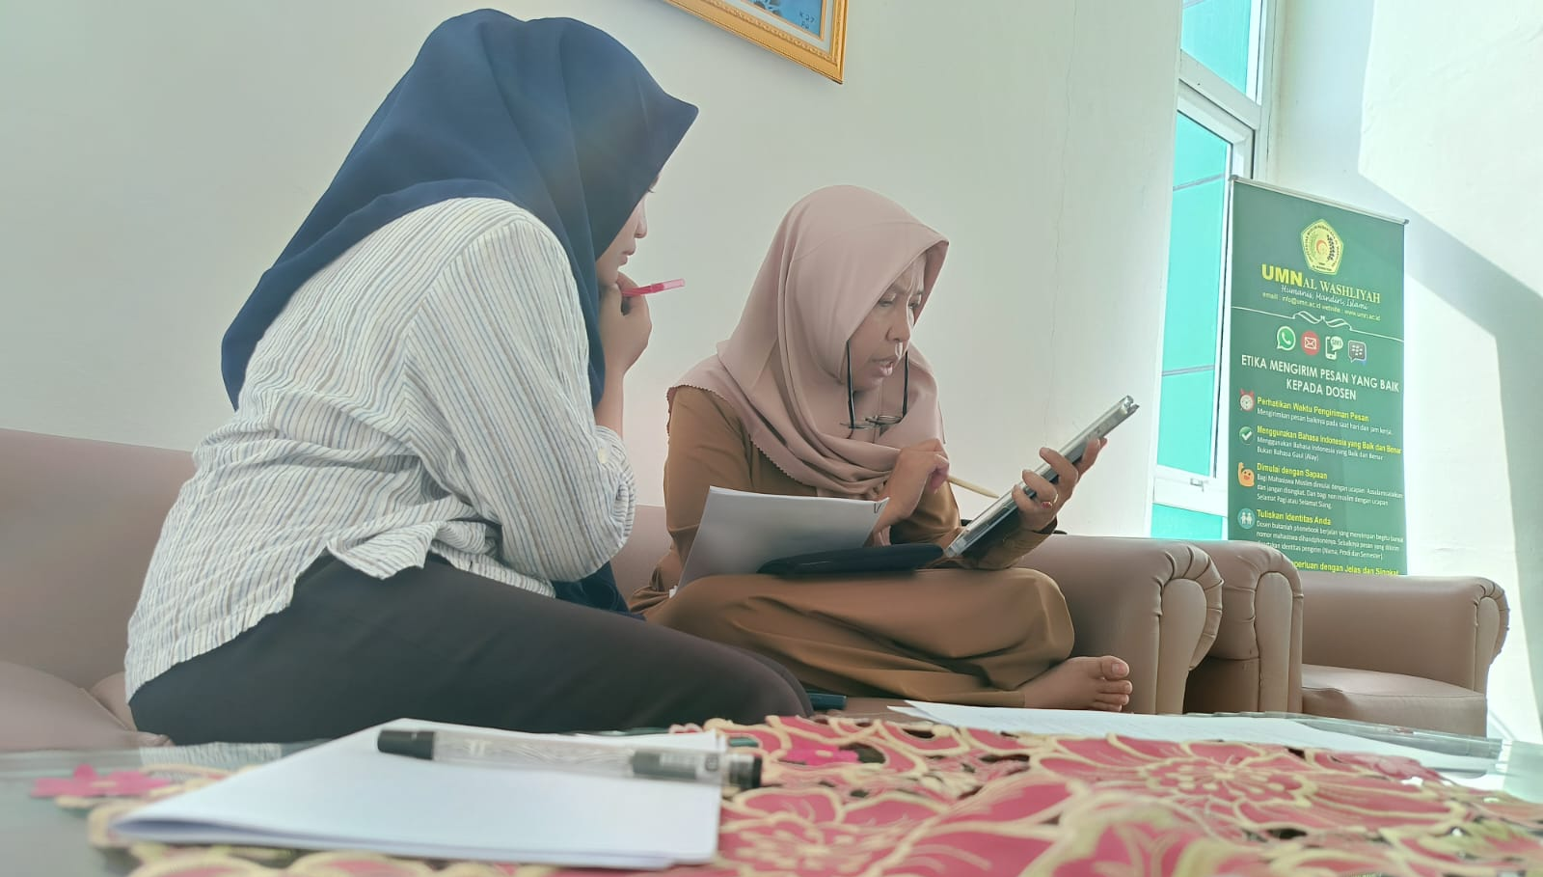

Dokumentasi Ahli Materi

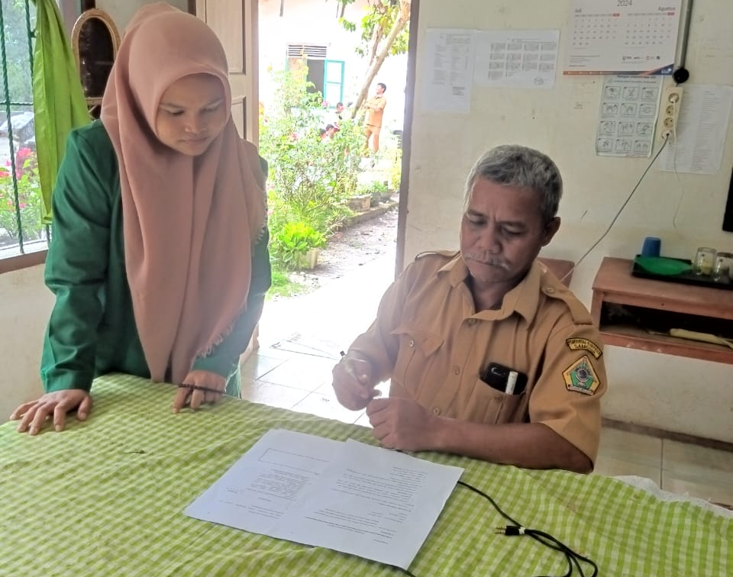

Dokumentasi Respon Guru
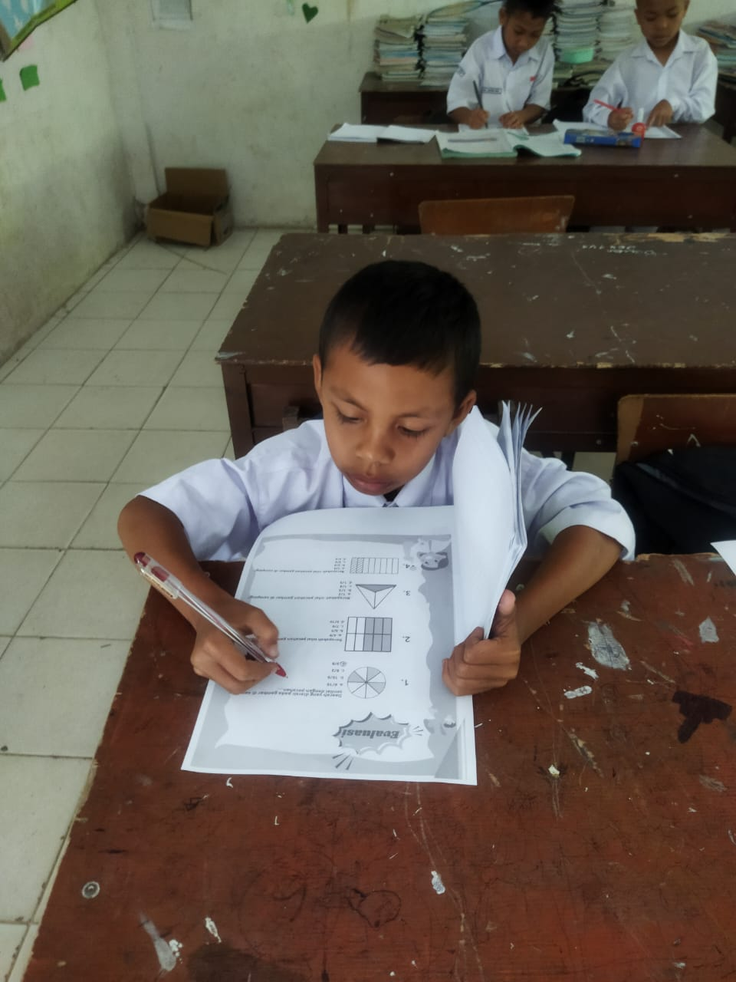

Dokumentasi Respon Siswa

